CURSO DE ARQUITETURA E URBANISMO
RUBENS MACIEL

CATI-GRU
CENTRO DE ACOLHIMENTO TEMPORÁRIO PARA IMIGRANTES INADMITIDOS
SÃO PAULO
2026

RUBENS MACIEL

CATI-GRU
CENTRO DE ACOLHIMENTO TEMPORÁRIO PARA IMIGRANTES INADMITIDOS
Monografia do Trabalho de Conclusão de Curso em Arquitetura e Urbanismo atualizada conforme o modelo CATI-GRU REV07. Revisão de 13 de outubro de 2026.
Orientador: Alessandro Jaime Sbampato
SÃO PAULO
2026

RESUMO
O CATI-GRU propõe acolhimento temporário para imigrantes inadmitidos encaminhados pelo Aeroporto Internacional de Guarulhos. A triagem ocorre no aeroporto; o empreendimento oferece assistência jurídica, social, psicológica e institucional, permanência residencial, alimentação e convivência. A pesquisa combina referências construídas, diagnóstico urbano e conferência do modelo BIM. A REV07 preserva os alojamentos e seus 96 leitos: 20 em Morar Famílias, 38 em Morar Mulheres e 38 em Morar Homens. O pavilhão térreo da equipe reúne descanso, alimentação, vestiários e apoios operacionais. A revisão organiza implantação com coberturas, contexto do quarteirão, fluxos de acolhidos e funcionários, veículos e mobiliário. A lavanderia lava e seca, a biblioteca e os ambientes de atendimento e descanso da Polícia Federal integram o programa conferido. O Qatar National Convention Centre fundamenta a referência formal dos pilares; Livsrum e Maggie’s Yorkshire contribuem para a ambiência de atendimento. A área de estudo situa-se aproximadamente no Parque CECAP, ao lado do Hospital Geral de Guarulhos. Cadastro, topografia, índices urbanísticos, projetos complementares e acessibilidade integral requerem consolidação. O conjunto gráfico compreende vinte e quatro pranchas A0, com desenhos técnicos, diagramas de fluxos, modelos explodidos e cinco perspectivas. A conferência acadêmica e a declaração de autoria permanecem necessárias.
Palavras-chave: acolhimento temporário; imigração; arquitetura humanizada; aeroporto; Guarulhos.
ABSTRACT
CATI-GRU proposes temporary accommodation for inadmissible migrants referred by Guarulhos International Airport. Screening occurs at the airport. The facility provides legal, social, psychological and institutional assistance, accommodation, food and communal space. The study combines built precedents, urban analysis and BIM verification. Revision 07 preserves the residential building and its 96 beds: 20 for families, 38 in the women’s floor and 38 in the men’s floor. A single-storey staff pavilion provides rest, dining, changing rooms and operational support. The updated programme includes a washer-dryer laundry, a library and separate Federal Police consultation and private rest rooms. The site is approximately located in Parque CECAP, beside Guarulhos General Hospital. The Qatar National Convention Centre informs the formal reference for branching columns; Livsrum and Maggie’s Yorkshire inform counselling environments. Twenty-four A0 sheets present roof plans, the surrounding block and streets, floor plans, sections, elevations, separate migrant and staff flows, exploded models, axonometric projections of buildings and rooms, and five perspectives. Site survey, planning controls, complete accessibility, engineering design and academic validation remain to be completed.
Keywords: temporary reception; immigration; human-centered architecture; airport; Guarulhos.
LISTA DE FIGURAS
Figura 1 - Diagrama analítico do Centro de Acolhimento Temporário para Refugiados e Viajantes 16
Figura 2 - Diagrama analítico de ambiência do Maggie's Leeds Centre 17
Figura 3 - KLABU Clubhouse implantado em contexto de refúgio 18
Figura 4 - KLABU Clubhouse como marco visual e espaço de convivência 19
Figura 5 - KLABU Clubhouse - configuração modular e identidade visual 19
Figura 6 - Startblok Riekerhaven - instalações internas de unidade habitacional 21
Figura 7 - Startblok Riekerhaven - espaço coletivo interno de unidade compartilhada 21
Figura 8 - Startblok Riekerhaven - instalações sanitárias e de apoio da unidade 22
Figura 9 - Better Shelter RHU - componentes e estrutura modular 23
Figura 10 - Better Shelter RHU - montagem e sistema flat-pack 23
Figura 11 - Better Shelter RHU - detalhe de painel e montagem 24
Figura 12 - Localização aproximada do terreno em relação ao Aeroporto Internacional de Guarulhos e ao Hospital Geral de Guarulhos 26
Figura 13 - Mapa de zoneamento do município de Guarulhos 29
Figura 14 - Quadro 4B - índices e parâmetros de ocupação, com destaque para ZAE-2 30
Figura 15 - Apoio operacional E03 com trabalho e reunião 53
Figura 16 - CFTV E04 com operadores e supervisão 54
Figura 17 - Apoio administrativo E11 com trabalho e arquivo 55
Figura 18 - Copa E12 com bancada e superfície acessível 56
Figura 19 - Atendimento psicológico H03 com área de conversa 57
Figura 20 - Implantação do empreendimento com quarteirão e ruas 58
Figura 21 - Fluxo funcional dos imigrantes inadmitidos 59
Figura 22 - Fluxo funcional dos funcionários 60
LISTA DE QUADROS
Quadro 1 - Síntese teórico-projetual 14
Quadro 2 - Eixos de análise dos estudos de caso 15
Quadro 3 - Aplicações das referências ao CATI-GRU 25
Quadro 4 - Leitura urbana complementar 27
Quadro 5 - Índices urbanísticos na REV07 31
Quadro 6 - Caracterização física e cadastral 32
Quadro 7 - Ambientes do pavilhão de funcionários 37
Quadro 8 - Ambientes de assistência e apoio no térreo 37
Quadro 9 - Áreas geométricas do modelo 44
Quadro 10 - Capacidade dos alojamentos 44
Quadro 11 - Cronograma da disciplina 46
LISTA DE ABREVIATURAS E SIGLAS
ABNT Associação Brasileira de Normas Técnicas
ACNUR Alto Comissariado das Nações Unidas para os Refugiados
CA Coeficiente de aproveitamento
HGG Hospital Geral de Guarulhos
IAB-RS Instituto de Arquitetos do Brasil - Departamento do Rio Grande do Sul
NBR Norma Brasileira
RHU Refugee Housing Unit
TO Taxa de ocupação
ZAE-2 Zona de Atividade Econômica 2
SUMÁRIO
1 INTRODUÇÃO 10
1.1 Área de pesquisa e tema 10
1.2 Justificativa 10
1.3 Problema de pesquisa 11
1.4 Objeto, objetivo e público-alvo 11
1.5 Metodologia 11
2 FUNDAMENTAÇÃO TEÓRICA 13
2.1 Migração, inadmissão e direitos humanos 13
2.2 Arquitetura de transição e acolhimento humanizado 13
2.3 Aeroporto como espaço de fronteira e permanência 14
2.4 Síntese teórico-projetual 14
3 ESTUDOS DE CASO 15
3.1 Referências para programa, fluxo e setorização 15
3.1.1 Centro de Acolhimento Temporário para Refugiados e Viajantes - Atelier RITA 15
3.1.2 Livsrum Cancer Counselling Center EFFEKT 16
3.2 Referências para estética, plástica e linguagem arquitetônica 17
3.2.1 Maggie's Leeds Centre - Heatherwick Studio 17
3.2.2 KLABU Clubhouse - MVRDV 18
3.2.3 Qatar National Convention Centre Arata Isozaki 19
3.3 Referências para técnica, estrutura e sistema construtivo 20
3.3.1 Startblok Riekerhaven - Amsterdã 20
3.3.2 Better Shelter - Refugee Housing Unit (RHU) 22
3.4 Síntese crítica dos estudos de caso 24
4 TERRENO E DIAGNÓSTICO URBANO 26
4.1 Inserção urbana 26
4.1.1 Leitura urbana complementar 27
4.2 Zoneamento e parâmetros urbanísticos 28
4.2.1 Verificação dos índices na REV07 31
4.3 Diagnóstico preliminar 31
4.4 Caracterização física e cadastral 32
4.5 Diretrizes de implantação 32
5 LEGISLAÇÃO, ACESSIBILIDADE E REPRESENTAÇÃO 33
5.1 Escopo de verificação 33
5.2 Sanitários e mobiliário 33
5.3 Identificação e norte 33
5.4 Condições para conclusão 34
6 PROGRAMA DE NECESSIDADES NA REV07 35
6.1 Chegada e assistência 35
6.2 Equipe e segurança 35
6.3 Morar preservado 36
6.4 Alimentação, limpeza, logística e áreas técnicas 36
6.5 Biblioteca e atividades de convivência 36
7 FLUXOS E SETORIZAÇÃO 39
7.1 Acolhidos 39
7.2 Equipe 39
7.3 Serviço e emergência 40
7.4 Relação entre espaços 40
8 CONCEITO, PARTIDO E MATERIALIDADE 41
8.1 Conceito 41
8.2 Arcos e apoios 41
8.3 Paisagismo e perímetro 41
8.4 Linguagem gráfica 42
9 MEMORIAL E CONFERÊNCIAS DO MODELO 43
9.1 Elementos novos e ocupação de salas 43
9.2 Estacionamento e veículos 43
9.3 Áreas: método e limites 44
9.4 Capacidade e operação 44
9.5 Verificação e conservação 45
10 CRONOGRAMA 46
10.1 Entregas previstas 47
10.2 Pendências de desenho 47
10.3 Ordem de trabalho 48
11 CONSIDERAÇÕES FINAIS 49
REFERÊNCIAS 50
APÊNDICE A — CONFERÊNCIA DA REV07 53
APÊNDICE B — IMPLANTAÇÃO E FLUXOS 58

1 INTRODUÇÃO
O presente trabalho propõe o desenvolvimento de um centro de acolhimento temporário para imigrantes inadmitidos no Aeroporto Internacional de Guarulhos, voltado ao atendimento de pessoas que chegam ao Brasil pelo modal aéreo e, por diferentes razões, não são autorizadas a ingressar imediatamente no território nacional. A proposta articula arquitetura, acolhimento institucional e direitos humanos, oferecendo um espaço adequado para permanência transitória, orientação e suporte básico.
Esta monografia reúne fundamentação, referências construídas, diagnóstico urbano e programa atualizado conforme o modelo REV07. A triagem ocorre no aeroporto; no empreendimento, chegada e assistência se relacionam à permanência residencial supervisionada. Os alojamentos existentes foram preservados, enquanto os apoios e a implantação foram revisados.

1.1 Área de pesquisa e tema
A área de pesquisa e projeto corresponde ao campo do projeto de arquitetura, com ênfase em equipamentos institucionais de acolhimento, mobilidade internacional, infraestrutura aeroportuária e direitos humanos. O tema do trabalho é o centro de acolhimento temporário para imigrantes inadmitidos.

1.2 Justificativa
O projeto justifica-se pela necessidade de pensar, no campo da arquitetura e urbanismo, espaços adequados para o acolhimento temporário de imigrantes inadmitidos que chegam ao Brasil pelo modal aéreo, especialmente no Aeroporto Internacional de Guarulhos, uma das principais portas de entrada internacional do país. O aeroporto apresenta fluxo internacional expressivo e contínuo, condição que reforça sua importância como ponto de chegada, triagem, permanência transitória e encaminhamento de pessoas em situação de vulnerabilidade migratória.
A relevância do tema também se confirma pela existência de articulações institucionais voltadas às pessoas inadmitidas no Aeroporto Internacional de Guarulhos. A proposta, portanto, não se limita a uma demanda abstrata, mas se insere em um contexto concreto de necessidade de estruturas de acolhimento, atendimento, proteção e orientação. Sob o ponto de vista jurídico, a Lei n. 13.445/2017, Lei de Migração, estabelece princípios orientados pelos direitos humanos e reforça a necessidade de tratamento digno ao migrante (BRASIL, 2017b).
Dessa forma, o desenvolvimento de um centro de acolhimento temporário para imigrantes inadmitidos no Aeroporto Internacional de Guarulhos mostra-se pertinente por articular arquitetura, mobilidade internacional, direitos humanos e infraestrutura pública. A arquitetura pode contribuir para transformar uma experiência marcada por tensão, espera e desamparo em uma permanência temporária mais digna, organizada, segura e humanizada.

1.3 Problema de pesquisa
A questão de pesquisa é como articular acolhimento temporário, privacidade, assistência e supervisão institucional em uma arquitetura legível e acolhedora, preservando vínculos familiares e separando os percursos de acolhidos, equipe e serviços. Na REV07, a separação anterior e posterior à triagem pertence ao sistema aeroportuário, fora do empreendimento.

1.4 Objeto, objetivo e público-alvo
O objeto deste trabalho é o centro de acolhimento temporário e atendimento humanizado para imigrantes inadmitidos no Aeroporto Internacional de Guarulhos.
O objetivo geral é desenvolver uma proposta arquitetônica capaz de acomodar o programa de permanência e atendimento humanitário. Os objetivos específicos são qualificar a chegada; organizar ambientes reservados de assistência; proteger a privacidade dos alojamentos; oferecer áreas externas de convivência; criar apoio próprio para funcionários; e compatibilizar mobiliário, acessibilidade, logística e controle operacional.
O público-alvo corresponde a pessoas encaminhadas a partir do Aeroporto Internacional de Guarulhos em situação de impedimento de ingresso, com necessidade de permanência transitória e apoio institucional. A distribuição de referência compreende homens adultos sem grupo familiar, mulheres adultas sem grupo familiar e grupos familiares preservados como unidade de acolhimento. Crianças acompanhadas permanecem com sua família. A definição do alojamento deve considerar identidade de gênero, privacidade, acessibilidade, proteção e avaliação individual, sem classificação exclusivamente documental nem separação automática de vínculos familiares.

1.5 Metodologia
A metodologia adotada combina pesquisa bibliográfica, pesquisa documental, levantamento de dados iniciais, análise de estudos de caso, leitura do terreno e desenvolvimento projetual. A pesquisa bibliográfica aborda migração, acolhimento humanizado, arquitetura institucional, espaços de permanência temporária e estratégias de humanização ambiental. A pesquisa documental considera documentos oficiais, normas técnicas, legislação federal e municipal, materiais de órgãos públicos e dados relacionados ao Aeroporto Internacional de Guarulhos.
A etapa de estudos de caso foi organizada a partir de sete referências, sendo duas relacionadas ao programa, fluxo e setorização, três associadas à estética, plástica e linguagem arquitetônica, e duas voltadas à técnica, estrutura e sistema construtivo. A partir dessas referências, foram extraídas diretrizes aplicáveis ao projeto, sem que os casos sejam tratados como modelos a serem copiados integralmente.
A análise do terreno considera localização, zoneamento, índices urbanísticos, relação com o aeroporto, proximidade de equipamentos públicos, acessos, gabarito, ruído e vegetação. A síntese orienta um modelo BIM REV07, com os níveis e componentes efetivamente registrados. Áreas, capacidades, portas e percursos são conferidos nas plantas; as hipóteses urbanísticas permanecem condicionadas à identificação cadastral e ao levantamento planialtimétrico do lote.

2 FUNDAMENTAÇÃO TEÓRICA

2.1 Migração, inadmissão e direitos humanos
A migração internacional reúne deslocamentos motivados por razões econômicas, familiares, políticas, ambientais ou humanitárias. No contexto aeroportuário, o impedimento de ingresso constitui uma decisão migratória individualizada. A permanência temporária demanda condições de orientação, comunicação, saúde, repouso e proteção compatíveis com a dignidade da pessoa. A condição de inadmitido não corresponde, por si só, a condenação criminal ou autorização automática de prisão.
A Lei de Migração estabelece a não criminalização da migração e a garantia de direitos, enquanto a repatriação é definida como medida administrativa. O Decreto n. 9.199/2017 distingue a liberdade vigiada prevista no art. 210, quando sua necessidade é identificada pela Polícia Federal, da prisão ou de outra medida cautelar submetida ao juízo federal, tratada no art. 211. Assim, qualquer restrição à liberdade exige fundamento jurídico próprio; a arquitetura não substitui essa decisão. O projeto adota permanência institucional controlada e humanizada, com acesso a assistência, comunicação e avaliação individual, respeitando as salvaguardas aplicáveis a refugiados, crianças e pessoas em necessidade de acolhimento humanitário (BRASIL, 2017a; BRASIL, 2017b).

2.2 Arquitetura de transição e acolhimento humanizado
A arquitetura de transição é compreendida neste trabalho como a organização de ambientes destinados a receber pessoas em situações intermediárias, temporárias e incertas. Em vez de apenas conter ou controlar fluxos, o espaço oferece legibilidade, segurança, conforto, privacidade e possibilidade de orientação. O acolhimento humanizado resulta da articulação entre programa funcional e ambiência espacial.
O projeto considera diferenças linguísticas e culturais, tensão emocional, famílias com crianças, pessoas idosas e pessoas com deficiência. Homens, mulheres e famílias ocupam andares residenciais distintos. Cada ala dispõe de refeição, convivência, varanda e apoio de atendimento, reduzindo deslocamentos compartilhados. Na ala familiar, a privacidade se concretiza em uma suíte por família, com banheiro interno exclusivo. Luz natural, vegetação, materiais de aparência acolhedora e orientação multilíngue qualificam a permanência.

2.3 Aeroporto como espaço de fronteira e permanência
O aeroporto internacional opera como infraestrutura de mobilidade e também como espaço de fronteira. Seu funcionamento envolve controle de acesso, segurança, vigilância, triagem e decisão institucional. Entretanto, quando pessoas permanecem temporariamente nesse sistema sem autorização imediata de ingresso, surge uma demanda espacial que não se resolve apenas com salas administrativas ou áreas improvisadas.
A proposta do centro de acolhimento temporário responde a essa lacuna por meio de um equipamento articulado ao sistema aeroportuário, com linguagem espacial própria voltada à dignidade, ao cuidado e à orientação. A permanência temporária é estruturada de modo a conciliar eficiência operacional, controle institucional e qualidade humana.

2.4 Síntese teórico-projetual
A síntese teórico-projetual relaciona dignidade, controle institucional, legibilidade, privacidade e conforto. A segurança é entendida como controle proporcional e supervisionado, articulado ao fundamento jurídico da permanência. A linguagem acolhedora não modifica o regime de uso nem dispensa as exigências de evacuação e licenciamento. A separação dos grupos deve ocorrer por organização espacial e proteção da privacidade, sem reduzir acesso a serviços e garantias.
Quadro 1 - Síntese teórico-projetual
Princípio | Consequência arquitetônica
Dignidade e garantias | Permanência controlada quando legalmente cabível, assistência, comunicação, privacidade e tratamento não punitivo.
Chegada já triada | Triagem no aeroporto. A recepção orienta chegada e encaminhamento aos apoios e aos alojamentos.
Alas exclusivas | 02 Morar Famílias, 03 Morar Mulheres e 04 Morar Homens, conforme o modelo preservado.
Privacidade familiar | Uma única família em cada suíte e banheiro privativo com acesso interno.
Controle institucional | Recepção e supervisão da permanência; saída institucional organizada e evacuação independente da liberação cotidiana.
Bem-estar ambiental | Jardim, varandas por ala, luz natural, proteção acústica e materiais acolhedores.
Fonte: elaborado pelo autor (2026).

3 ESTUDOS DE CASO
Os estudos de caso foram selecionados com o objetivo de subsidiar o desenvolvimento do anteprojeto do centro de acolhimento temporário para imigrantes inadmitidos no Aeroporto Internacional de Guarulhos. A escolha considerou três eixos de análise: programa, fluxo e setorização; estética, plástica e linguagem arquitetônica; e técnica, estrutura e sistema construtivo.
Quadro 2 - Eixos de análise dos estudos de caso
Eixo de análise | Obras selecionadas | Contribuição principal ao projeto
Programa, fluxo e setorização | Centro de Acolhimento Temporário para Refugiados e Viajantes - Atelier RITA; Livsrum Cancer Counselling Center | Organização de setores, hierarquia de privacidade, pátios, núcleos comunitários e percursos claros
Estética, plástica e linguagem | Maggie's Leeds Centre - Heatherwick Studio; KLABU Clubhouse - MVRDV; Qatar National Convention Centre - Arata Isozaki | Ambiência acolhedora, identidade visual e apoios de expressão arbórea; aplicação formal com dimensionamento próprio.
Técnica, estrutura e sistema construtivo | Startblok Riekerhaven; Better Shelter RHU | Modularidade, montagem rápida, flexibilidade, expansão e racionalização construtiva
Fonte: elaborado pelo autor (2026).

3.1 Referências para programa, fluxo e setorização

3.1.1 Centro de Acolhimento Temporário para Refugiados e Viajantes - Atelier RITA
Localizado em Ivry-sur-Seine, na região metropolitana de Paris, o Centro de Acolhimento Temporário para Refugiados e Viajantes, projetado pelo Atelier RITA, constitui referência pertinente para a discussão do programa e da setorização em equipamentos de permanência transitória. Segundo o ArchDaily Brasil (2020), o projeto possui área de 5.000 m², foi concluído em 2016 e foi concebido em parceria com a ONG Emmaüs Solidarité.
O conjunto foi pensado como uma pequena cidade, com ruas internas, núcleos coletivos e áreas de repouso. O projeto foi concebido para aproximadamente 400 pessoas, entre refugiados e comunidade cigana, com permanência máxima informada de seis meses. Essa escala permite compreender como o acolhimento pode ser estruturado por uma sequência entre acesso, áreas coletivas, setores semi-privativos e dormitórios.
A principal contribuição dessa referência para o projeto está na setorização por gradiente de privacidade. Os espaços coletivos, como as tendas multiuso implantadas no centro do conjunto, funcionam como pontos de convivência e orientação. Os dormitórios, por sua vez, ficam organizados nas laterais, reduzindo a exposição dos usuários e favorecendo maior controle dos acessos.
No projeto em Guarulhos, essa referência fundamenta a organização em núcleos menores, articulados por eixo de circulação claro e áreas comuns de apoio, em substituição a um único grande salão indiferenciado. Essa configuração amplia a legibilidade espacial, reduz tensões e favorece a gestão institucional.
Figura 1 - Diagrama analítico do Centro de Acolhimento Temporário para Refugiados e Viajantes
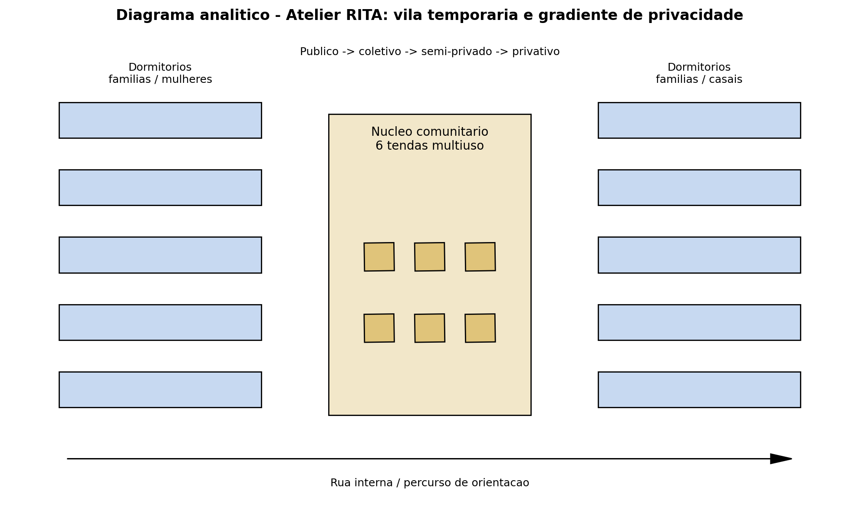
Fonte: Elaboração própria com base em ArchDaily Brasil (2020).

3.1.2 Livsrum Cancer Counselling Center EFFEKT
Construído em Næstved, Dinamarca, em 2013, o Livsrum reúne salas de conversa, biblioteca, cozinha, estar e atividades em um conjunto de volumes articulados por pátios. O portal do arquiteto publica implantação, planta mobiliada e fotografias. A planta permite observar pequenos grupos de assentos e a diferenciação entre salas reservadas e espaços coletivos (EFFEKT, s.d.).
Aplicação ao CATI-GRU: criar configurações de conversa sem usar a mesa administrativa como barreira em todos os atendimentos; manter acesso livre desde a porta; organizar assentos em relação uns aos outros; e separar a superfície de registros da área principal de acolhimento psicológico. As posições propostas são adaptações ao espaço disponível na REV07, e não cópias dimensionais da referência.
O caso foi consultado na planta mobiliada e nos interiores publicados pelo arquiteto. As lições de conversa e de espaços de pausa orientam o mobiliário, sem reprodução dimensional automática da obra.

3.2 Referências para estética, plástica e linguagem arquitetônica

3.2.1 Maggie's Leeds Centre - Heatherwick Studio
O Maggie's Leeds Centre, projetado pelo Heatherwick Studio, pertence ao campo da arquitetura de apoio à saúde, mas oferece importante referência para a construção de ambiência acolhedora. O edifício possui área aproximada de 462 m², está localizado no campus do St. James's University Hospital, em Leeds, e foi concluído em 2020 (ARCHDAILY, 2021; MAGGIE'S, s.d.).
A relevância do caso não está na equivalência programática com o centro de inadmitidos, mas na capacidade de transformar um equipamento de suporte institucional em ambiente de cuidado. A arquitetura evita a frieza hospitalar e utiliza madeira, vegetação, luz natural, espaços de permanência e escala doméstica para criar sensação de acolhimento.
No projeto em Guarulhos, a referência fundamenta uma linguagem arquitetônica orientada à redução da ansiedade e da tensão. Materiais, aberturas, jardins, pátios e mobiliário compõem uma ambiência de proteção, orientação e dignidade, evitando referências visuais de punição, clausura ou burocracia excessiva.
Figura 2 - Diagrama analítico de ambiência do Maggie's Leeds Centre
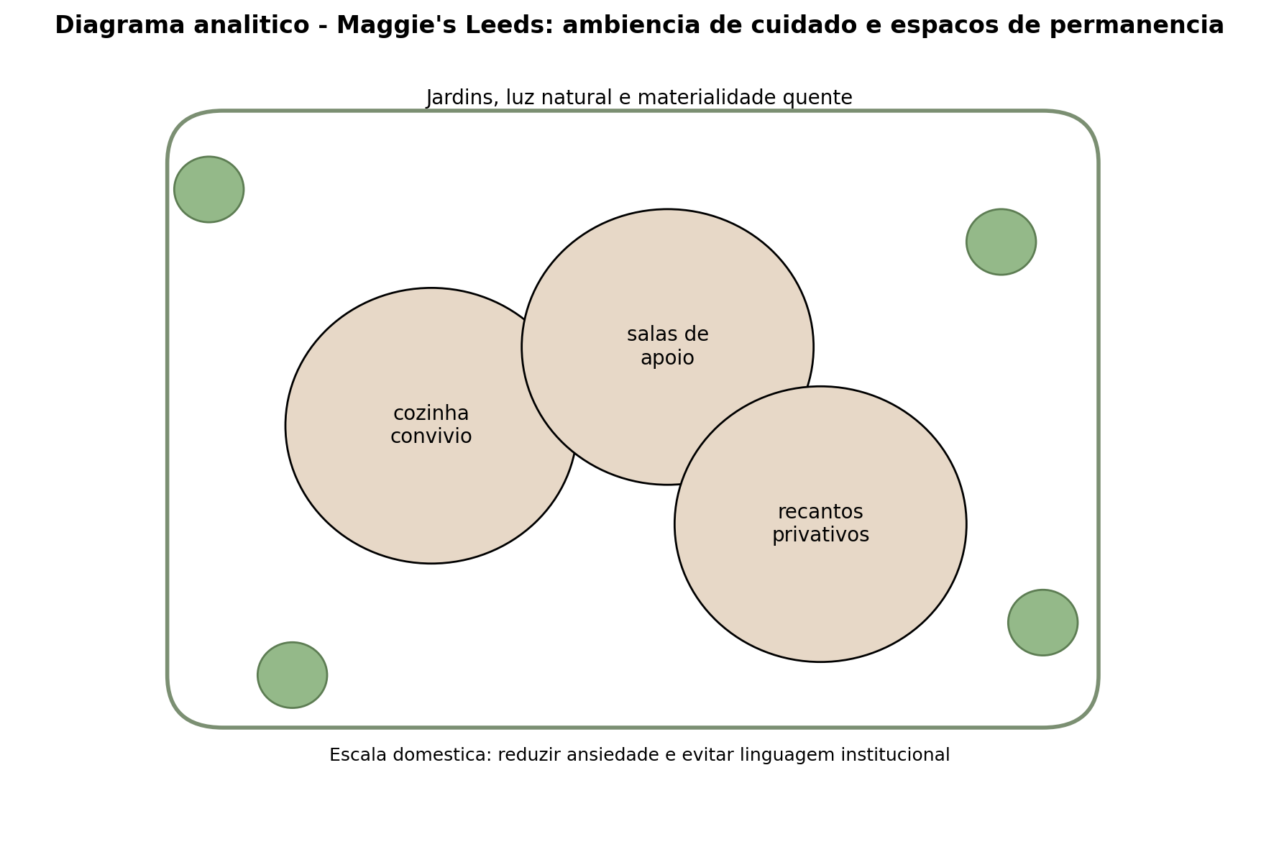
Fonte: Elaboração própria com base em ArchDaily (2021) e Maggie's (s.d.).

3.2.2 KLABU Clubhouse - MVRDV
O KLABU Clubhouse, desenvolvido pelo escritório MVRDV, consiste em um módulo comunitário implantado em contêiner, voltado a atividades esportivas e de convivência em contextos de refúgio. Segundo o MVRDV, o projeto possui cerca de 14 m², foi realizado a partir de 2022 e busca oferecer acesso a equipamentos esportivos, atividades, transmissão de jogos, Wi-Fi e espaço de encontro (MVRDV, s.d.).
A contribuição do caso está na clareza da identidade visual e na capacidade de transformar um elemento simples, como o contêiner, em marco reconhecível, seguro e acolhedor. A cor, a abertura lateral, a comunicação visual e a flexibilidade interna criam um ponto de referência dentro de contextos de vulnerabilidade.
No centro de acolhimento em Guarulhos, essa estratégia pode inspirar setores de apoio, recreação infantil, comunicação multilíngue, atendimento cultural e pontos de informação. A linguagem gráfica e arquitetônica pode ajudar o usuário a compreender o espaço e a reconhecer áreas de suporte.
Figura 3 - KLABU Clubhouse implantado em contexto de refúgio
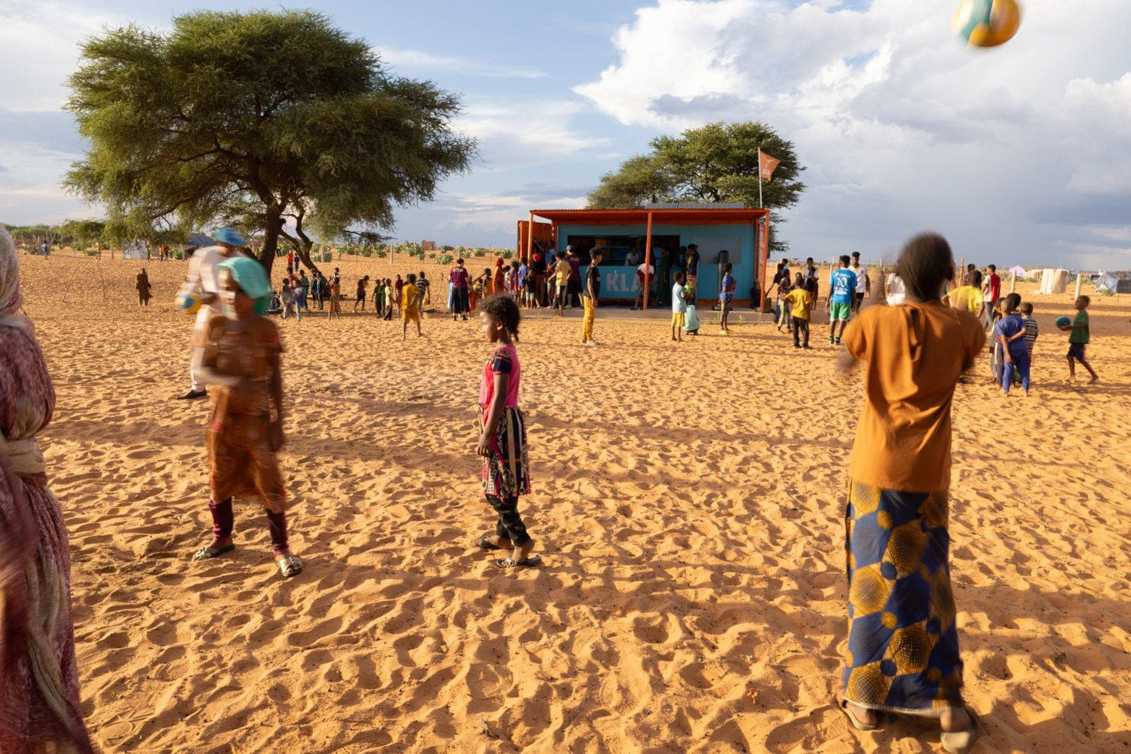
Fonte: MVRDV, imagem de Coco Olakunle (2024).
Figura 4 - KLABU Clubhouse como marco visual e espaço de convivência
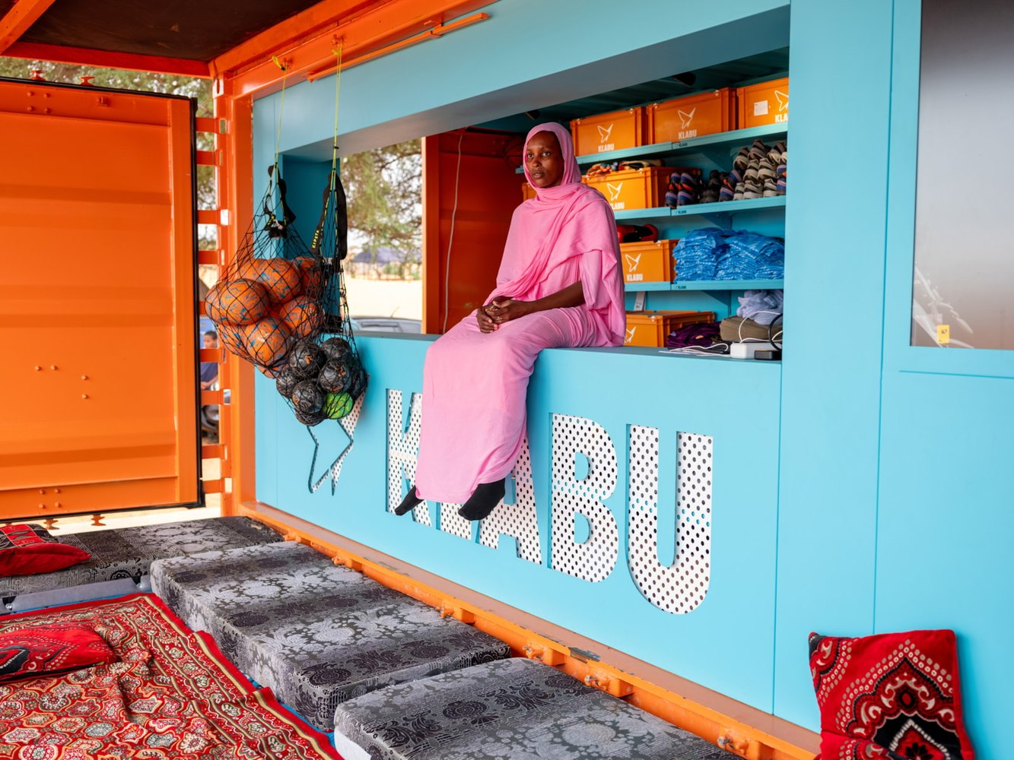
Fonte: MVRDV, imagem de Coco Olakunle (2024).
Figura 5 - KLABU Clubhouse - configuração modular e identidade visual
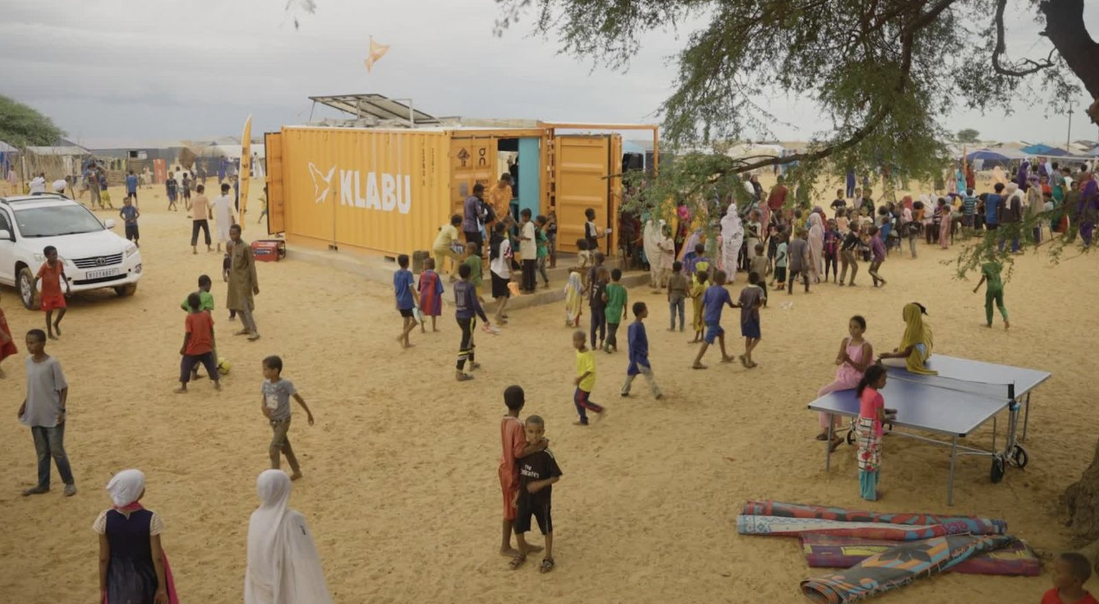
Fonte: MVRDV, imagem de Richard Hu (2024).

3.2.3 Qatar National Convention Centre Arata Isozaki
O Qatar National Convention Centre, em Doha, concluído em 2011, apresenta apoios de aspecto arbóreo associados ao grande balanço da fachada. A referência formal é atribuída a Arata Isozaki. A documentação da Thornton Tomasetti e do operador esclarece que a estrutura da obra de referência utiliza aço; sua aparência não deve ser confundida com uma solução de concreto maciço (THORNTON TOMASETTI, s.d.; QNCC, s.d.).
Aplicação ao CATI-GRU: leitura de tronco e ramificações, variação entre apoios e associação das extremidades às lajes de diferentes níveis. Os pilares orgânicos existentes foram mantidos nesta revisão. O aspecto arquitetônico do modelo não demonstra comportamento estrutural: fundações, ligações, resistência e caminho de cargas exigem projeto de engenharia próprio.

3.3 Referências para técnica, estrutura e sistema construtivo

3.3.1 Startblok Riekerhaven - Amsterdã
O Startblok Riekerhaven, em Amsterdã, foi selecionado como referência técnica por articular habitação temporária, modularidade e organização comunitária. O conjunto e formado por 401 unidades habitacionais modulares, sendo 299 estudios privados com cozinha e banheiro próprios e 102 quartos privados em apartamentos com instalações compartilhadas (STARTBLOK RIEKERHAVEN, s.d.; ARCHINED, s.d.).
A referência é importante porque demonstra a possibilidade de combinar unidades padronizadas, agrupamentos residenciais e espaços coletivos. Embora o projeto de Guarulhos tenha permanência mais curta e natureza institucional distinta, a lógica modular pode contribuir para organizar dormitórios, áreas de apoio e setores ampliáveis.
O caso reforça a importância da escalabilidade e da racionalização espacial. No centro de acolhimento, a organização de áreas de repouso, apoio e atendimento considera a possibilidade de adaptação a variações de demanda sem perda de controle funcional, conforto, segurança ou dignidade.
Figura 6 - Startblok Riekerhaven - instalações internas de unidade habitacional
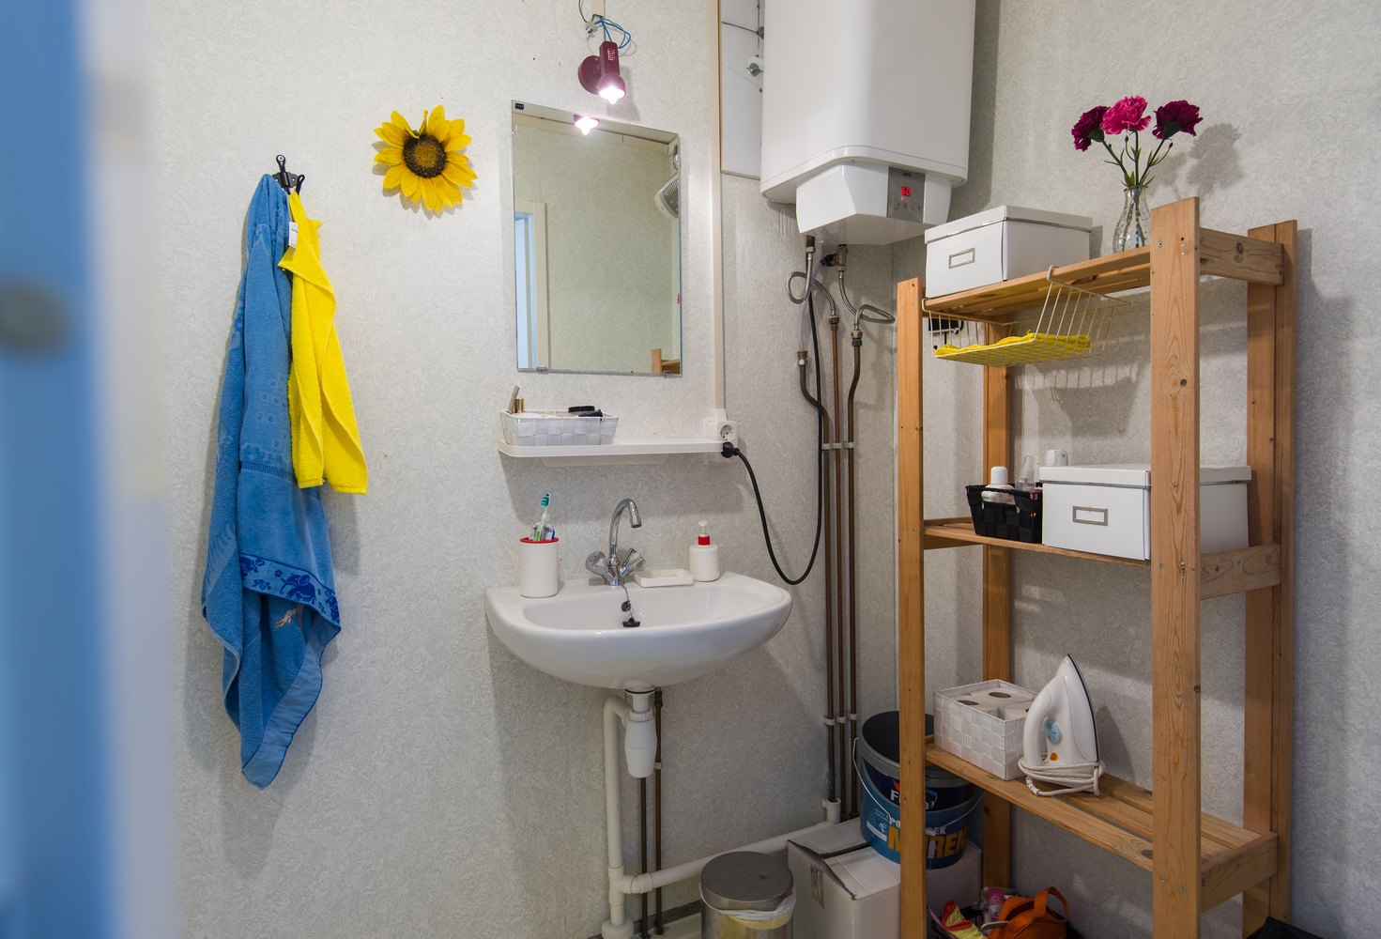
Fonte: Startblok Riekerhaven (s.d.).
Figura 7 - Startblok Riekerhaven - espaço coletivo interno de unidade compartilhada
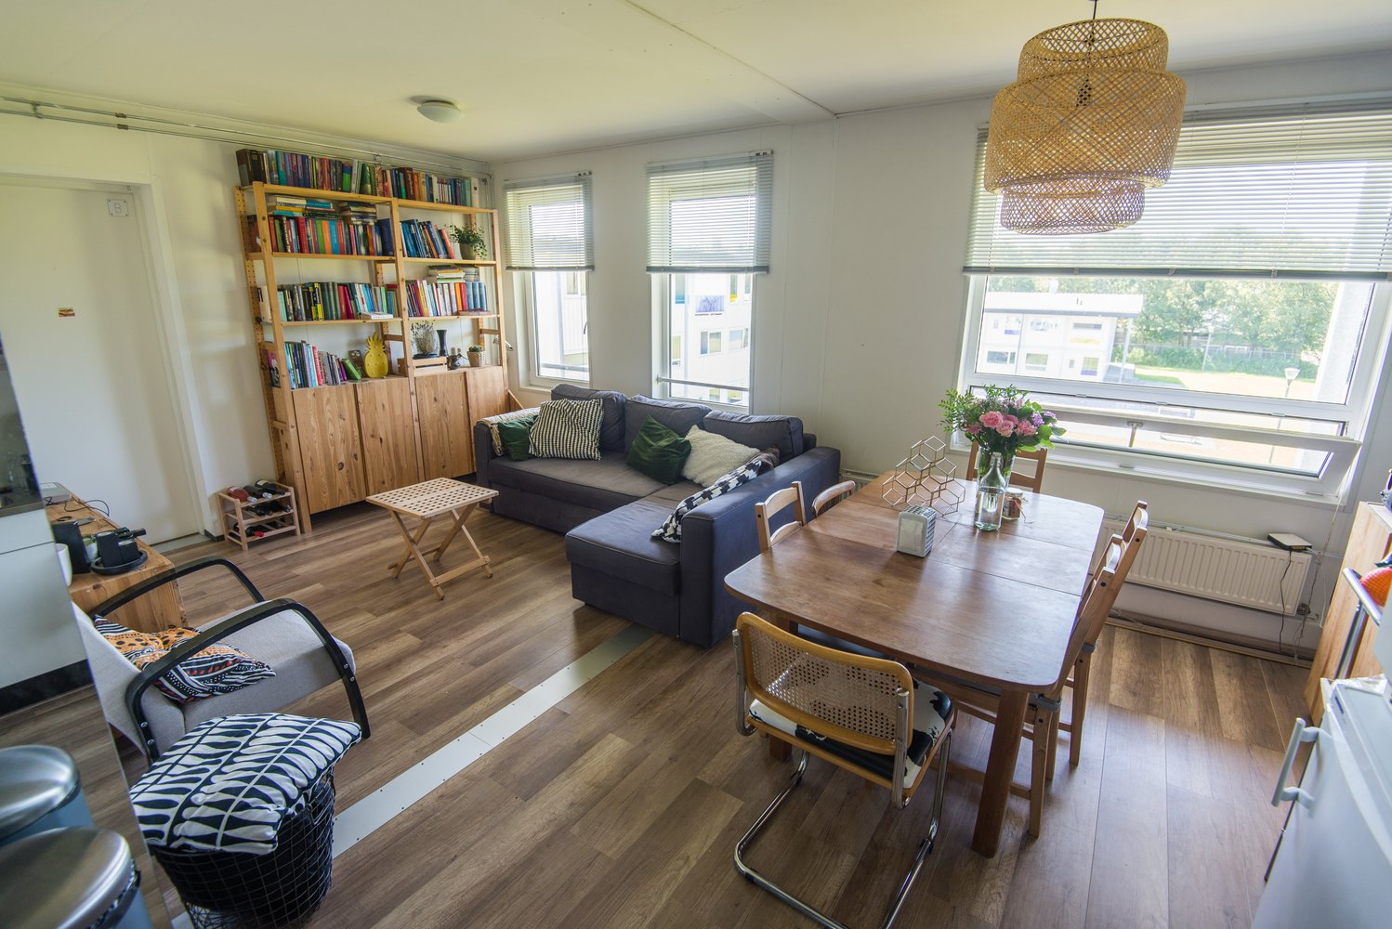
Fonte: Startblok Riekerhaven (s.d.).
Figura 8 - Startblok Riekerhaven - instalações sanitárias e de apoio da unidade
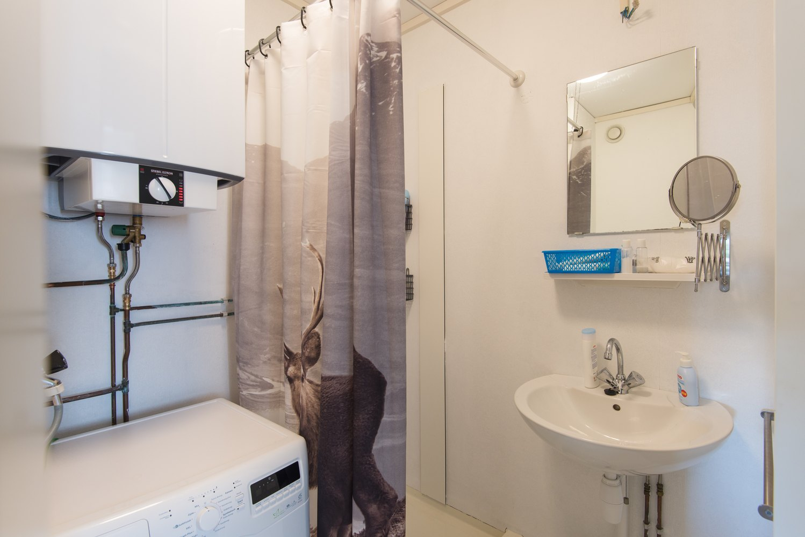
Fonte: Startblok Riekerhaven (s.d.).

3.3.2 Better Shelter - Refugee Housing Unit (RHU)
O sistema Better Shelter, por meio da Refugee Housing Unit (RHU), foi selecionado como referência de técnica, estrutura e sistema construtivo por apresentar solução leve, desmontável, transportável e de montagem rápida. Segundo a Better Shelter, o módulo possui 17,5 m², estrutura em aço fixada com ancoragens no solo, transporte em flat-pack, vida útil estimada de dez anos e montagem por quatro pessoas em aproximadamente uma hora, sem ferramentas adicionais (BETTER SHELTER, s.d.).
A referência Better Shelter contribui para a compreensão de repetição dimensional, facilidade de manutenção e adaptação programática. No presente projeto, essas lições são aplicadas à modulação dos quartos e à coordenação de instalações. O edifício proposto utiliza alvenaria convencional e estrutura de concreto armado; soluções leves do estudo de caso não integram o sistema construtivo adotado.
Entretanto, a adoção de soluções modulares pressupõe compatibilização com conforto ambiental, desempenho térmico, ventilação, sombreamento e tratamento acústico. No contexto de Guarulhos, a proximidade com o aeroporto e o ruído aeronáutico reforçam a importância da envoltória, das vedações, do isolamento e da qualidade ambiental.
Figura 9 - Better Shelter RHU - componentes e estrutura modular
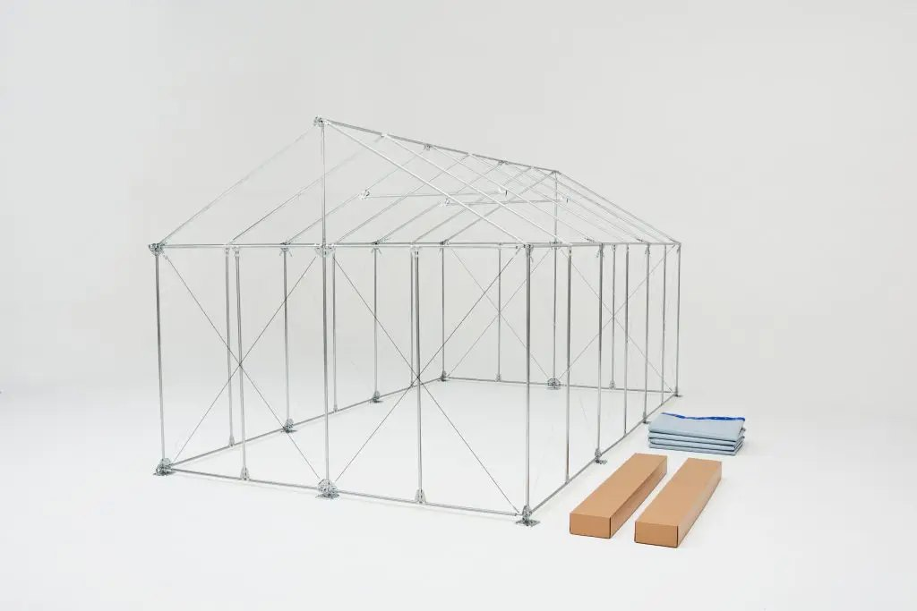
Fonte: Better Shelter (s.d.).
Figura 10 - Better Shelter RHU - montagem e sistema flat-pack
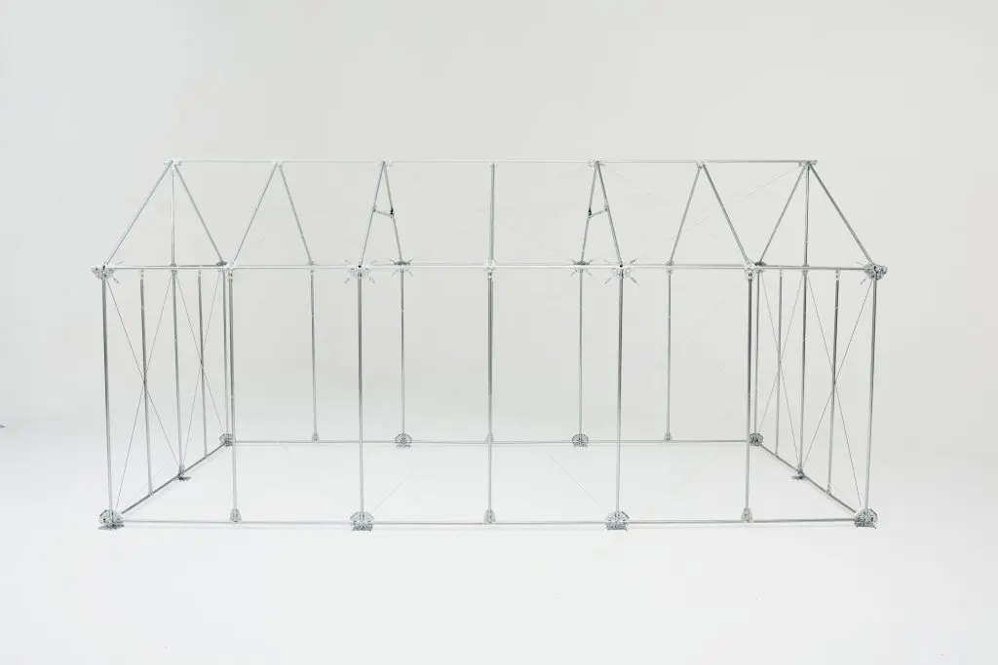
Fonte: Better Shelter (s.d.).
Figura 11 - Better Shelter RHU - detalhe de painel e montagem
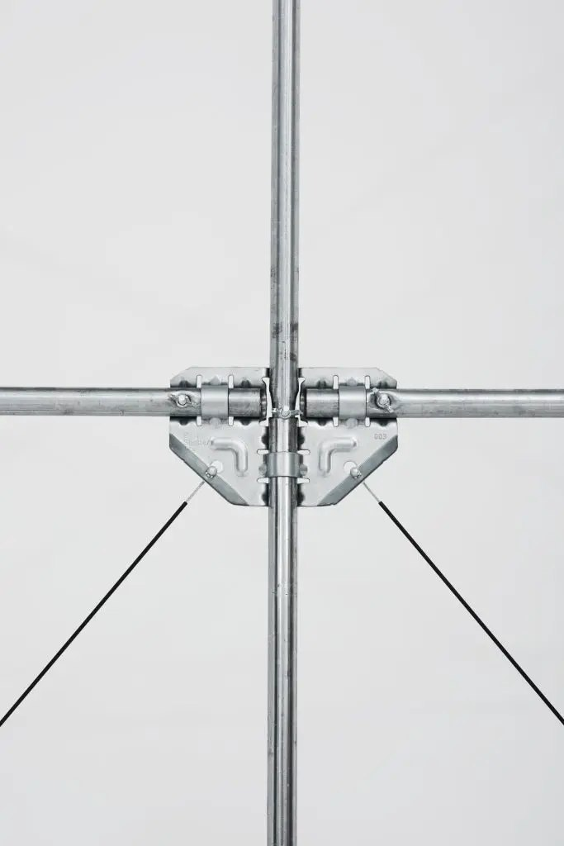
Fonte: Better Shelter (s.d.).

3.4 Síntese crítica dos estudos de caso
A análise dos sete estudos de caso demonstra que o projeto de um centro de acolhimento temporário para imigrantes inadmitidos requer articulação entre eficiência operacional, dignidade espacial e flexibilidade de organização. Os casos relacionados a programa indicam a importância de gradientes de privacidade, pátios, percursos claros e setores identificáveis. As referências de linguagem arquitetônica reforçam o papel da ambiência e da identidade visual no acolhimento. As referências técnicas de modularidade e montagem rápida são incorporadas como lições de racionalização, flexibilidade e possibilidade de expansão, embora o projeto adote sistema construtivo convencional como solução principal.
Quadro 3 - Aplicações das referências ao CATI-GRU
Estudo de caso | Aplicação direta ao projeto de Guarulhos
Atelier RITA | Organização em pequena vila, ruas internas, áreas comuns centrais e dormitórios setorizados.
Livsrum EFFEKT | Ambientes de conversa, pausa, cozinha e atividades organizados em torno de pátios. Mobiliário diferenciado segundo cada função.
Maggie's Leeds | Linguagem acolhedora, escala doméstica, vegetação, luz natural e materiais quentes.
KLABU Clubhouse | Identidade visual clara, módulo reconhecível, comunicação e ponto de apoio comunitário.
Startblok Riekerhaven | Racionalização dimensional, agrupamentos e flexibilidade programática, sem adoção do sistema modular como estrutura principal.
Better Shelter RHU | Referência para rapidez, repetição e expansão emergencial; sistema leve não adotado como solução construtiva principal.
Qatar National Convention Centre | Apoios ramificados e expressão estrutural; referência em aço. Geometria do CATI-GRU depende de cálculo próprio.
Fonte: elaborado pelo autor (2026).

4 TERRENO E DIAGNÓSTICO URBANO
O terreno de estudo situa-se aproximadamente na coordenada -23,451520753142706, -46,49439970408718, a leste do Hospital Geral de Guarulhos, no Parque CECAP. A fachada principal volta-se à Avenida Ministro Evandro Lins e Silva. A documentação anterior indica ZAE-2; esse enquadramento é mantido como hipótese a confirmar no cadastro e na consulta urbanística municipal. A localização articula aeroporto, saúde, infraestrutura viária e transporte público.
Figura 12 - Localização aproximada do terreno em relação ao Aeroporto Internacional de Guarulhos e ao Hospital Geral de Guarulhos
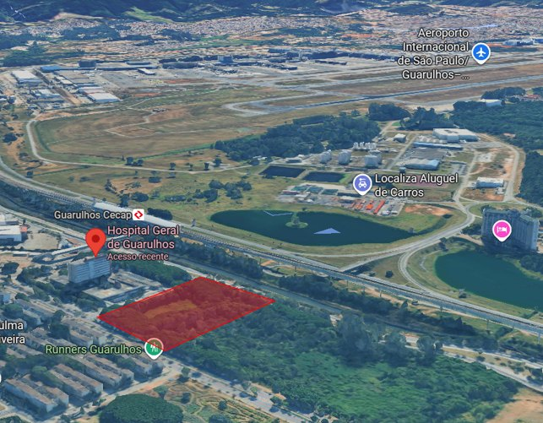
Fonte: Imagem de base cartográfica/satelital constante no TCC-1.

4.1 Inserção urbana
A área de estudo é indicada pela coordenada -23,451520753142706 de latitude e -46,49439970408718 de longitude, no Parque CECAP, Guarulhos/SP. A referência enviada situa o empreendimento a leste do Hospital Geral de Guarulhos, com fachada voltada à Avenida Ministro Evandro Lins e Silva. Ao norte aparece a Avenida Natália Zarif; o entorno apresenta o hospital, vias, arborização e conjuntos residenciais. A relação com a Estação Guarulhos-CECAP e com o hospital caracteriza a inserção metropolitana. A proximidade não estabelece parceria institucional nem disponibilidade fundiária.

4.1.1 Leitura urbana complementar
A leitura urbana complementar foi revisada com as imagens aéreas e o contexto aproximado modelado na REV07. Ruas e volumetrias dão suporte à inserção urbana; topografia, cadastro arbóreo, domínio do lote e dimensões dos vizinhos permanecem dependentes de levantamento.
A implantação com entorno da prancha 02 e da Figura 20 reduz o contexto ao quarteirão e às ruas. Essa leitura preserva as coberturas do empreendimento e evita sobrepor imagens de referências à apresentação do projeto. O desenho utiliza a base aproximada do modelo e não constitui levantamento cadastral dos alinhamentos públicos.

Quadro 4 - Leitura urbana complementar
Aspecto | Leitura disponível | Repercussão projetual
Localização estratégica | Proximidade com Aeroporto Internacional de Guarulhos, Hospital Geral de Guarulhos e Estação Guarulhos-Cecap. | Conexão com infraestrutura metropolitana, atendimento de saúde e sistema aeroportuário.
Sistema viário e hierarquia das vias | Av. Ministro Evandro Lins e Silva na frente sul; Av. Natália Zarif ao norte; Alameda dos Lírios a oeste; alamedas e Av. Odair Santanelli no entorno CECAP. | Chegada pela frente sul; operação pelo leste; distinguir circulação de pedestres, equipe, serviço e emergência.
Transporte público | A presença da Estação Guarulhos-Cecap indica conexão metropolitana. | Linhas, pontos e percursos complementam a leitura de acessibilidade urbana.
Uso e ocupação do solo do entorno | Hospital Geral de Guarulhos a oeste; barras residenciais do CECAP ao sul; vegetação e infraestrutura viária/ferroviária ao norte. | Volumes simples no BIM demonstram escala e relação urbana; usos e limites cadastrais precisam de confirmação.
Gabarito do entorno | Hospital representado por embasamento e barra elevada; CECAP por 12 barras baixas repetidas. Alturas do contexto são estimadas. | Comparar a massa do CATI-GRU com os vizinhos; não usar estimativas como levantamento de altura.
Cheios e vazios | Referências aéreas mostram espaçamento entre barras residenciais, manchas arbóreas e áreas livres. | Preservar a leitura de áreas abertas e evitar sobreposição de árvores e edifícios.
Topografia e drenagem | Os dados planialtimétricos não constam nas fontes disponíveis nesta versão. | A topografia condiciona cotas de implantação, acessibilidade, drenagem e desenho dos acessos.
Vegetação existente | A presença de vegetação é reconhecida no diagnóstico. | O cadastro arbóreo define preservação, eventuais interferências e integração paisagística.
Ruído | A proximidade aeroportuária constitui a principal fonte de ruído identificada. | A implantação protege dormitórios e salas de atendimento e incorpora tratamento acústico da envoltória.
Fluxos de pedestres e veículos | REV07 modela estacionamento leste, circulação interna, chegada sul e acesso da equipe no norte/leste. | Conferir rotas acessíveis, travessias, manobras de veículos e continuidade da emergência no desenho técnico.
Fonte: elaborado pelo autor (2026).

4.2 Zoneamento e parâmetros urbanísticos
O diagnóstico anterior identifica ZAE-2. Essa hipótese de enquadramento é mantida para análise, junto do mapa municipal e do Quadro 4B, mas sua incidência sobre o lote precisa de confirmação cadastral. O quadro oficial indica CA mínimo 0,3, básico 1,5, máximo 2,0 e TO máxima 0,7; recuo frontal 5 m, laterais e fundos 3 m até H = 10 m e H/10, com mínimo de 3 m, acima desse patamar. A coluna de altura máxima apresenta NA e não estabelece um teto geral de 10 m. Permanecem as restrições aeronáuticas e demais regras aplicáveis.
Figura 13 - Mapa de zoneamento do município de Guarulhos
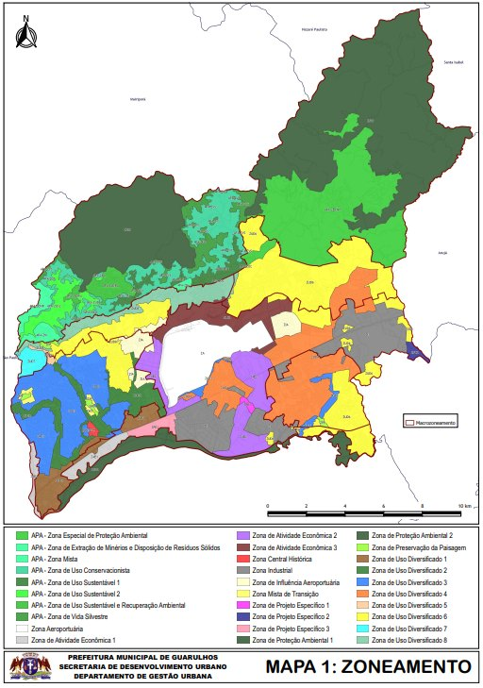
Fonte: Prefeitura Municipal de Guarulhos, constante no TCC-1.
Figura 14 - Quadro 4B - índices e parâmetros de ocupação, com destaque para ZAE-2
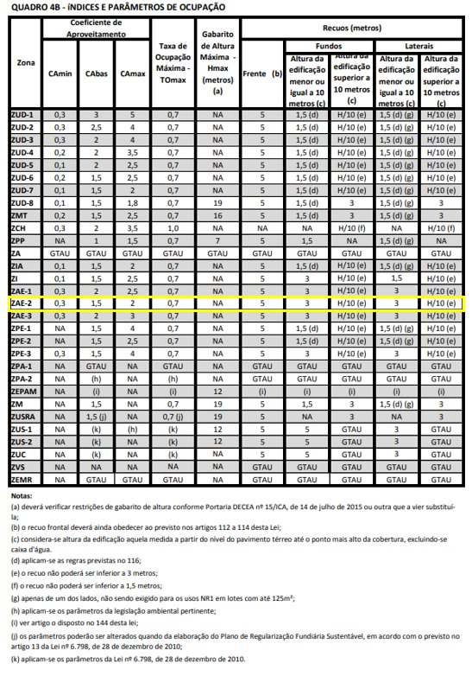
Fonte: Prefeitura Municipal de Guarulhos, constante no TCC-1.
Os níveis efetivamente registrados no modelo são ±0,00 m; +3,70 m no intermediário; +5,20 m em Morar Famílias; +8,50 m em Morar Mulheres; +11,80 m em Morar Homens; +15,10 m na cobertura Morar; e +16,55 m na cobertura técnica. Esses níveis substituem a sequência anterior de +3,40 m. As duas coberturas não são pavimentos de alojamento. A altura legal depende da definição municipal de H, do terreno, dos elementos técnicos e das restrições aeronáuticas; cotas de pisos não equivalem ao ponto mais alto da edificação.

4.2.1 Verificação dos índices na REV07
A área geométrica do polígono de estudo é 8.145,50 m². Esse contorno aproximado não substitui matrícula e levantamento. A soma de lajes inclui pisos externos no térreo e no intermediário e não pode ser usada para declarar área computável, TO ou CA. Não se mantém o cálculo antigo de 4.117,52 m², que não corresponde à geometria corrente.
Quadro 5 - Índices urbanísticos na REV07
Parâmetro | Hipótese ZAE-2 | REV07
CA mínimo básico máximo | 0,3 / 1,5 / 2,0 | Área computável e lote a confirmar
TO máxima | 0,7 | Projeção construída legal a apurar
Frente | 5 m | Confrontar com lote cadastral
Laterais e fundos | 3 m até H 10 m; H/10 acima, mínimo 3 m | Altura legal e afastamentos a conferir
Altura máxima | NA no Quadro 4B | Restrições aeronáuticas e regras complementares
Área de estudo | 8.145,50 m² | Polígono interpretado da referência
Pavilhão de funcionários | 656,04 m² de laje bruta | 46,20 × 14,20 m
Lajes 02 a 04 | 1.685,11 m² | União geométrica; classificação legal pendente
Fonte dos índices: Quadro 4B municipal. Os parâmetros urbanísticos são legislação local, complementada pelas normas técnicas; a ABNT não substitui o enquadramento municipal.

4.3 Diagnóstico preliminar
A proximidade do aeroporto, do hospital e da estação ferroviária favorece conexões metropolitanas. Vegetação existente, ruído aeronáutico, drenagem, domínio do terreno e controles de operação são condicionantes. A modelagem do entorno é uma leitura de massa; não equivale a levantamento cadastral ou planialtimétrico.

4.4 Caracterização física e cadastral
Quadro 6 - Caracterização física e cadastral
Informação | Situação
Localização | Coordenada aproximada indicada pelo proponente
Área e limites | 8.145,50 m² de estudo; matrícula e dimensões oficiais pendentes
Topografia | Nível ±0,00 interno; curvas e cotas reais não levantadas
Vegetação | Representação de estudo; inventário arbóreo e licenciamento pendentes
Entorno | HGG e CECAP simplificados a partir de vistas aéreas
Zoneamento | ZAE-2 indicado no estudo; incidência cadastral a confirmar

4.5 Diretrizes de implantação
A chegada institucional ocupa a frente sul, orientada à avenida. O percurso de veículos e o estacionamento são concentrados no leste. O apoio da equipe ocupa o setor norte indicado pelo proponente, relacionado à circulação operacional e separado dos percursos residenciais. A praça permanece como espaço de convivência e orientação entre os volumes.
A implantação usa passeios próprios e uma faixa de embarque e desembarque para reduzir conflitos entre veículos e pedestres. As árvores novas foram reposicionadas segundo sua copa efetiva no objeto BIM. A revisão evita inserir troncos em rotas de circulação ou representar copas atravessando as coberturas novas.

5 LEGISLAÇÃO, ACESSIBILIDADE E REPRESENTAÇÃO

5.1 Escopo de verificação
A legislação migratória fundamenta a distinção entre assistência e decisão de permanência. A segurança contra incêndio deve observar o regulamento paulista vigente, as instruções técnicas aplicáveis e o dimensionamento das saídas. A acessibilidade considera a NBR 9050; a documentação gráfica considera a NBR 6492. Essas referências orientam o estudo, mas não constituem licença, aprovação de bombeiros ou laudo de conformidade.
A classificação da ocupação, as exigências de compartimentação, a lotação de cálculo e os percursos de saída precisam ser estabelecidos pelo projeto de segurança. A soma de leitos não basta para esse dimensionamento, pois áreas de reunião, funcionários e visitantes podem gerar demandas próprias.

5.2 Sanitários e mobiliário
No sanitário E09 foram conferidas, em planta, aproximação à bacia e ao lavatório, áreas de transferência e giro. O detalhe analítico registra o espaço livre e os parâmetros dos acessórios modelados. A porta de correr libera a galeria. Alturas, fixação, resistência das barras, vão efetivo e acessórios ainda precisam integrar o detalhamento executivo.
Nos vestiários E07 e E08, bacias ficam nas cabines junto à parede de fundo, chuveiros ocupam o lado oposto e lavatórios são compartilhados na parede norte. A existência de E09 não comprova acessibilidade integral dos chuveiros e dos demais ambientes. Essa condição é uma pendência específica, e não deve ser omitida do projeto.
As verificações de mobiliário utilizaram a geometria efetiva dos objetos, e não apenas seu ponto de inserção. Cadeiras e sofás foram orientados para suas mesas e interlocutores. Os três monitores de E04 têm bases contidas nos tampos e elevação compatível com as mesas. A disposição final deve conservar a passagem mesmo quando os assentos estiverem em uso.

5.3 Identificação e norte
As plantas de apoio usam códigos curtos e quadros que associam código, nome e área na mesma prancha. A NBR 6492, A.8.2, prevê nome e referência adicional; não afirma expressamente a substituição irrestrita do nome por número isolado. A solução exige associação inequívoca e conferência de legibilidade na escala final.
O símbolo de norte utiliza círculo, linhas e N, seguindo a orientação preferencial do item A.4.1. No Archicad, a opção Follow Project North foi ativada. As unidades de trabalho e as cotas adotam metros; as áreas são expressas em metros quadrados. Um desenho deve manter a mesma unidade.

5.4 Condições para conclusão
O estudo ainda requer verificação completa das rotas acessíveis, mudanças de nível, portas em uso, sinalização, vagas reservadas, banheiros e chuveiros. A análise geométrica dos elementos novos não substitui essa avaliação do conjunto. As saídas de emergência precisam funcionar independentemente do procedimento ordinário de liberação institucional.

6 PROGRAMA DE NECESSIDADES NA REV07

6.1 Chegada e assistência
O recebimento de pessoas encaminhadas pelo aeroporto utiliza o hall e as circulações existentes do edifício principal. A etapa compreende registro do encaminhamento e orientação da permanência, sem triagem migratória interna. A portaria S01 controla o acesso pelo setor operacional. As salas H01 a H05 consolidam atendimento jurídico, assistência social, atendimento psicológico, atendimento familiar e orientação institucional e migratória.
No térreo, A02 identifica a coordenação e A07 o apoio ao acolhimento e à orientação. Os códigos A01 e A02 do pavimento intermediário devem ser lidos com a indicação do nível. O antigo ambiente 30 do térreo foi identificado como L01, lavanderia lava e seca. A identificação dos ambientes nas pranchas combina o número de apresentação com o código da zona nativa, preservando a relação com o modelo BIM.

6.2 Equipe e segurança
O pavilhão de funcionários compreende descanso e estar, refeitório, apoio operacional, monitoramento/CFTV, TI, equipamentos de segurança, dois vestiários, sanitário acessível, lockers, apoio administrativo, copa e galeria. A distribuição distingue os ambientes silenciosos e cotidianos dos apoios técnicos e de controle.
A Polícia Federal ocupa dois ambientes distintos no edifício principal: PF01 para atendimento, com 16,10 m², e PF02 para descanso reservado, com 14,90 m². A divisória e a porta interna separam o atendimento do repouso, permitindo acesso reservado à equipe. O mobiliário inclui mesa e assentos no atendimento, além de sofá-cama, poltrona e armazenamento no descanso. A reserva desse espaço não define, por si só, regime de custódia dos acolhidos.
O refeitório E02 contém três mesas longitudinais, 23 cadeiras e uma posição para cadeira de rodas, totalizando 24 lugares. Uma das três mesas dispõe de aproximação acessível; a disposição considera os itens 9.3.2 e 10.8 da NBR 9050. Esse número é uma oferta simultânea de assentos, não uma definição de quadro de funcionários ou de lotação de bombeiros. A hipótese de 32 funcionários por período exige refeições em turnos e confirmação pelo operador.

6.3 Morar preservado
A leitura dos objetos de cama do modelo indica 20 leitos no pavimento 02, 38 no pavimento 03 e 38 no pavimento 04, total de 96 leitos. A organização corrente identifica 02 como Morar/Famílias e os dois níveis seguintes como alojamentos coletivos. Os pavimentos 05 e 06 permanecem coberturas; não são adicionados à capacidade residencial.
O inventário substitui a previsão anterior de 120 usuários. A contagem considera camas simples e dois lugares por beliche. Ela não é um programa de expansão nem demonstra, sozinha, lotação regular de cada quarto. Permanecem os elementos de agregação familiar, corredores, sanitários, escadas, elevadores, lajes e apoios orgânicos da versão de origem, sem remodelação nesta etapa.

6.4 Alimentação, limpeza, logística e áreas técnicas
A lavanderia L01, correspondente ao ambiente 30, tem área geométrica interna de 30,71 m². O layout reúne três conjuntos de lavadora e secadora empilhadas, tanque, bancada de dobra, armazenamento e apoio de espera. O recebimento de roupas usadas (L04) e a distribuição de roupas limpas (L05) ocupam compartimentos distintos; a rouparia L02 e o depósito de limpeza L03 complementam o serviço. O funcionamento exige programação que evite cruzamento entre roupa usada, roupa limpa e material de limpeza.
Esta conferência concentrou-se nos espaços de equipe, assistência e operação externa. Câmaras frias, equipamentos de cocção, tratamento de resíduos, reservatórios, bombas, gás e climatização precisam de inventário funcional e compatibilização específicos antes de se afirmar que todos os itens do programa estão completos. A existência de um volume ou de uma zona não comprova o desempenho dessas instalações.

6.5 Biblioteca e atividades de convivência
A sala C03, atrás do refeitório, é a biblioteca e sala de leitura, com 78,17 m². Estantes periféricas, mesas de leitura e estar com sofá e poltronas oferecem permanências distintas. Uma posição de mesa é reservada para aproximação de pessoa em cadeira de rodas. A definição de coleção, mediação de leitura e horários deverá considerar crianças, famílias e adultos com diferentes idiomas e tempos de permanência.
C04 abriga oficinas educativas e atividades multiuso, com 33,65 m², e C05 oferece apoio pedagógico e inclusão digital, com 20,95 m². As pequenas dependências junto à cozinha foram identificadas como despensa seca, reserva de alimentos, guarda de utensílios, armazenamento de louças e rouparia da cozinha. A revisão atribui função aos compartimentos e relaciona o mobiliário às atividades previstas.
Quadro 7 - Ambientes do pavilhão de funcionários
Código | Ambiente | Área m²
E01 | Descanso e estar da equipe | 68,88
E02 | Refeitório de funcionários | 69,03
E03 | Sala de apoio operacional | 39,90
E04 | Monitoramento e CFTV | 39,90
E05 | TI e infraestrutura de rede | 22,43
E06 | Equipamentos de segurança | 22,28
E07 | Vestiário masculino | 66,71
E08 | Vestiário feminino | 66,86
E09 | Sanitário acessível da equipe | 16,60
E10 | Lockers e guarda de pertences | 28,25
E11 | Apoio administrativo da equipe | 39,90
E12 | Copa de funcionários | 39,76
EC1 | Galeria de funcionários | 84,73
Fonte: geometria do modelo REV07. Áreas internas entre faces de paredes; as divisórias fixas dos vestiários foram descontadas. Móveis e equipamentos soltos não foram descontados.
Quadro 8 - Ambientes de assistência e apoio no térreo
Código | Ambiente | Área m²
H01 | Atendimento jurídico | 17,81
H02 | Assistência social | 17,81
H03 | Atendimento psicológico | 17,86
H04 | Atendimento familiar reservado | 23,19
H05 | Atendimento institucional e migratório | 26,94
S01 | Portaria e controle de acesso | 14,11
S02 | Sanitário da guarita | 3,19
L01 | Lavanderia lava e seca | 30,71
A02 | Coordenação | 10,63
A07 | Apoio ao acolhimento e orientação | 11,59
C01 | Cozinha e preparo de alimentos | 41,80
C02 | Refeitório dos acolhidos | 106,31
C03 | Biblioteca e sala de leitura | 78,17
C04 | Sala multiuso e oficinas educativas | 33,65
C05 | Apoio pedagógico e inclusão digital | 20,95
C06 | Hall e circulação de apoio | 59,36
C07A | Despensa seca | 1,80
C07B | Reserva de alimentos | 1,78
C07C | Guarda de utensílios | 1,78
C07D | Armazenamento de louças | 1,91
C07E | Rouparia da cozinha | 1,96
L02 | Rouparia e enxoval limpo | 8,81
L03 | Depósito de material de limpeza | 9,24
L04 | Recebimento de roupas usadas | 3,92
L05 | Distribuição de roupas limpas | 3,92
PF01 | Polícia Federal - atendimento | 16,10
PF02 | Polícia Federal - descanso reservado | 14,90
S03 | Sanitário feminino | 13,52
S04 | Sanitário masculino | 13,74
S05 | Sanitário acessível de apoio | 6,21
S06 | Sanitário de apoio - duas cabines | 6,51
Fonte: elaborado pelo autor a partir das zonas e da geometria da REV07 (13 out. 2026). Áreas dos polígonos internos de estudo, em m²; não equivalem automaticamente a áreas legais de aprovação.

7 FLUXOS E SETORIZAÇÃO

7.1 Acolhidos
O fluxo começa no aeroporto, onde ocorrem a análise documental e a decisão migratória. Quando houver encaminhamento institucional ao CATI-GRU, a transferência conduz à chegada pelo acesso indicado e ao recebimento no hall existente. Após registro e orientação, o acolhido segue à assistência conforme a necessidade ou ao alojamento designado. A prancha 06 e a Figura 21 distinguem a chegada principal dos deslocamentos cotidianos para assistência, alimentação, leitura e pátio.
A passagem entre térreo e Morar utiliza os núcleos existentes de escada e elevador, com distribuição aos pisos de famílias, mulheres e homens. A saída utiliza o percurso reconhecível de chegada, conforme a decisão aplicável a cada pessoa e o procedimento do órgão operador. O ponto de conferência institucional é uma premissa funcional de anteprojeto; não autoriza restrição indiscriminada da liberdade de locomoção nem substitui a análise legal individual (BRASIL, 2017b; BRASIL, 2024).

7.2 Equipe
Funcionários chegam pela portaria do estacionamento e seguem à entrada lateral do pavilhão. Após identificação, utilizam guarda de pertences, vestiários e apoios conforme sua função. A galeria distribui os postos do pavilhão; os percursos externos ligam a equipe aos atendimentos, à cozinha, aos apoios e aos alojamentos. A prancha 07 e a Figura 22 apresentam esse fluxo separadamente do percurso de chegada dos acolhidos.
A posição do CFTV e do apoio operacional facilita a proximidade entre gestão diária e equipe, mas o descanso permanece em ambiente distinto. A distribuição de turnos e o acesso a documentos, redes e equipamentos devem seguir protocolos próprios, inclusive para confidencialidade dos atendimentos.
Os pontos de contato entre funcionários e acolhidos ocorrem nos atendimentos, no apoio às refeições, na orientação e no acompanhamento cotidiano. As pausas utilizam os ambientes de estar, descanso e copa da equipe. As setas indicam relações funcionais e percursos de estudo; não constituem dimensionamento de saídas de emergência ou roteiro de custódia.

7.3 Serviço e emergência
O circuito de veículos no leste articula estacionamento, área para viaturas, apoio à ambulância, carga e descarga e retorno pelo setor norte. Passeios laterais separam o pedestre da pista interna. A descarga deve ser programada para não coincidir com os principais movimentos de chegada institucional.
Em emergência, o abandono deve ter precedência sobre o procedimento cotidiano de autorização de saída. O estudo distingue pontos de saída e acesso de socorro, mas seu dimensionamento, sinalização e liberação operacional devem ser demonstrados no projeto de segurança. Não se utiliza o controle de acesso como justificativa para bloquear uma rota de emergência.

7.4 Relação entre espaços
A praça conecta a permanência aos espaços de apoio e oferece orientação visual. Canteiros, bancos e arborização podem criar diferentes situações de estar sem produzir corredores ocultos ou cantos sem acompanhamento. A supervisão deve ser proporcional e concentrada nas transições, preservando a privacidade dos ambientes reservados.
O desenho de pavimentação, iluminação e comunicação deve distinguir chegada, permanência e trabalho de equipe de forma coerente. A inexistência de triagem interna simplifica o percurso institucional; o projeto não deve conservar placas ou diagramas que indiquem uma etapa inexistente.

8 CONCEITO, PARTIDO E MATERIALIDADE

8.1 Conceito
O conceito é o acolhimento como transição acompanhada. O conjunto combina escala institucional, necessária à operação, com espaços de escala humana para conversar, descansar e conviver. A composição articula circulação legível, privacidade e permanência confortável, com critérios de acessibilidade e uso associados à expressão arquitetônica.
A relação entre volumes e praça sustenta a leitura do partido. Os edifícios existentes e os apoios novos compartilham materialidade sóbria, planos horizontais e tratamento paisagístico. O pavilhão da equipe adota desenvolvimento térreo e galeria clara, de modo que sua adição não concorra com a expressão dos alojamentos.

8.2 Arcos e apoios
O edifício Morar conserva a sequência geométrica existente: 00 reto, 01 em arco leve oposto, 02 reto, 03 em arco leve e 04 em arco máximo. As coberturas 05 e 06 acompanham o arco máximo. O núcleo de circulação vertical permanece alinhado. A variação volumétrica é uma característica do modelo preservado, não uma justificativa para deslocar escadas, elevadores ou sanitários nesta revisão.
Os apoios orgânicos evocam ramificações que alcançam lajes em níveis distintos. A referência do Qatar National Convention Centre orienta a leitura plástica, enquanto o projeto de engenharia deve demonstrar a continuidade das cargas. A disposição dos galhos, os nós e as ligações precisam ser compatibilizados com circulação, fachadas e dormitórios.

8.3 Paisagismo e perímetro
A área externa deve oferecer caminhada, descanso e brincadeira acompanhada. O espelho d’água e a sala ecumênica permanecem componentes do conceito anterior. Sua presença deve ser conferida no conjunto de desenhos e seus detalhes de segurança, manutenção e uso devem integrar as próximas etapas. A proximidade entre crianças e água exige uma solução de borda e supervisão adequada.
O muro do perímetro mantém a materialidade do conjunto e incorpora perfurações irregulares na faixa superior. O desenho permite leitura do fechamento e dos acessos sem transformar paredes dos edifícios em planos de vidro. Bancos, árvores e canteiros qualificam os percursos; espécies, raízes, irrigação e manutenção deverão integrar o projeto paisagístico definitivo.

8.4 Linguagem gráfica
A documentação utiliza grafite escuro para elementos cortados, linhas secundárias discretas, superfícies claras e vegetação em tons suaves de oliva. A hierarquia das canetas melhora a leitura sem depender de cores intensas. Códigos curtos e quadros de ambientes eliminam os blocos de texto que antes se sobrepunham ao mobiliário.
As plantas e a implantação mantêm orientação coerente de norte, níveis relativos ao térreo e escalas identificadas. As plantas técnicas contêm 305 cadeias de cota criadas com a ferramenta Dimension do Archicad, para ambientes, circulações e vãos relevantes. Os diagramas de fluxos usam traçado contínuo para a chegada ou o acesso principal e tracejado para deslocamentos associados à atividade; suas cores apoiam a leitura, sem substituir texto, setas e numeração.

9 MEMORIAL E CONFERÊNCIAS DO MODELO

9.1 Elementos novos e ocupação de salas
O pavilhão de equipe é formado por paredes, portas, janelas, laje de piso e cobertura próprias. O seu piso tem contorno externo de 46,20 m por 14,20 m e área geométrica de 656,04 m². A galeria tem 1,85 m de largura livre entre paredes. As 40 paredes novas receberam o material Concrete e a superfície Concrete -02 do edifício principal. Foram acrescentadas 12 janelas internas; as dos vestiários e do sanitário usam vidro acetinado e peitoril alto. A porta de correr do sanitário evita uma folha aberta sobre a galeria.
O mobiliário diferencia funções: E01 possui dois conjuntos de conversa e leitura; E02 tem 24 lugares, incluindo uma posição para cadeira de rodas; E03 e E11 têm dois postos de trabalho, reunião e arquivo; E04 tem dois operadores, supervisor e apoio de passagem de turno. A copa reúne sete módulos de bancada, cuba integrada, geladeira, armário e superfície de preparo com espaço inferior livre. A disposição responde às atividades, com critérios dimensionais da NBR 9050 e referências de ambientes construídos. A escolha final dos produtos exige comprovação técnica e não é certificada pelo objeto BIM.
A portaria foi deslocada para o setor operacional, afastando-se da esquina do edifício principal em mais de 7,50 m. A guarita contém a sala S01, com 14,11 m² livres, e o sanitário convencional S02, com 3,19 m² e dimensões internas de 1,50 m por 2,13 m. O sanitário tem bacia, lavatório, espelho, janela alta e porta que abre para fora. O sanitário acessível da equipe permanece em E09. A cobertura e as platibandas foram alinhadas ao volume deslocado. A ligação pavimentada ao conjunto tem 1,81 m de largura e passagem controlada no fechamento do terreno.

9.2 Estacionamento e veículos
O estacionamento contém 22 vagas modeladas, incluindo duas vagas para pessoas com deficiência, duas para idosos e duas destinadas a viaturas. O restante corresponde a vagas comuns. A oferta é uma decisão do estudo; a quantidade legal exigida depende do enquadramento e dos parâmetros do empreendimento.
Os carros ilustrativos têm projeção de 4,20 m por 1,80 m e foram orientados com o comprimento dentro da profundidade de cada vaga. A faixa interna de circulação entre fileiras tem 6,50 m. Vagas acessíveis possuem faixa lateral de estudo de 1,20 m. A sinalização horizontal, a rota até os edifícios e a operação devem ser detalhadas na apresentação final.

9.3 Áreas: método e limites
As áreas de piso foram apuradas pela união dos contornos de lajes de cada nível e grupo correspondente, evitando somar novamente trechos sobrepostos. A revisão completou 316,68 m² de pisos do térreo e 7,81 m² da ligação à guarita, com o acabamento já usado no conjunto. Dezessete paredes remanescentes com material de vidro receberam Concrete e Concrete -02. No térreo e no primeiro nível, os valores incluem pavimentação e espaços abertos e não equivalem à área construída computável.
A soma das superfícies dos níveis residenciais 02, 03 e 04 é de 1.685,11 m². Esse dado indica a escala do projeto, mas a demonstração formal da área construída mínima e dos índices urbanísticos exige classificar áreas cobertas, descobertas, computáveis e não computáveis. O terreno interpretado tem 8.145,50 m²; a ocupação legal deve ser calculada sobre o lote cadastral confirmado.
Quadro 9 - Áreas geométricas do modelo
Nível | Cota m | União de lajes selecionadas m²
0 | 0 | 3066,02
1 | 3,7 | 1590,09
2 | 5,2 | 477,55
3 | 8,5 | 590,88
4 | 11,8 | 616,69

9.4 Capacidade e operação
A capacidade residencial conferida é de 96 leitos. Para planejamento operacional preliminar, adota-se a hipótese de 32 funcionários e 16 visitantes simultâneos, formando um cenário de 144 pessoas. Os dois últimos números são premissas de estudo, não dados informados pelo operador e nem lotação de cálculo aprovada para incêndio.
A composição dos grupos, a ocupação por quarto e o uso dos ambientes de reunião precisam ser confrontados com proteção, conforto, assistência e requisitos de saída. A capacidade não deve ser aumentada apenas porque uma cama adicional cabe graficamente. Esta revisão não acrescenta leitos nem altera os alojamentos.
Quadro 10 - Capacidade dos alojamentos
Pavimento | Cota m | Leitos
02 Morar Famílias | 5,20 | 20
03 Morar Mulheres | 8,50 | 38
04 Morar Homens | 11,80 | 38
Total | — | 96

9.5 Verificação e conservação
A comparação dos parâmetros da origem e da REV07 não identificou alteração nos alojamentos. As quatro intervenções autorizadas no entorno dizem respeito às vias e à pavimentação. Lajes, paredes, portas, camas e apoios orgânicos do Morar foram preservados. Elementos novos e mobiliário foram conferidos em planta e por seus volumes no modelo.

10 CRONOGRAMA
O cronograma abaixo apresenta as etapas de orientação e entrega previstas pela disciplina para o desenvolvimento do Trabalho de Conclusão de Curso entre agosto e dezembro de 2026, contemplando a consolidação da monografia e o desenvolvimento progressivo do projeto arquitetônico.
Quadro 11 - Cronograma da disciplina
Data | Orientação / Entrega | Objetivo
AGOSTO
10 a 14/08 | Definição do Tema | Apresentação e validação do tema de pesquisa e delimitação do objeto de estudo. Orientação sobre a Declaração de Uso da Inteligência Artificial. Preenchimento do Anexo A – Termo de Aceite do Orientador para coordenação.
17 a 21/08 | Conceito | Definição do conceito arquitetônico e das referências projetuais.
24 a 28/08 | Partido Arquitetônico | Apresentação do partido arquitetônico, implantação inicial e estratégias projetuais.
SETEMBRO
07 a 11/09 | Estudos Volumétricos | Apresentação dos estudos de massa, implantação e alternativas volumétricas.
14 a 18/09 | Monografia + Relatório de Uso de IA | Orientação, ajustes e desenvolvimento da monografia e do Relatório de Uso da Inteligência Artificial.
21 a 25/09 | ENTREGA – Consolidação da Etapa | Entrega ao(à) orientador(a) da versão da monografia e da Declaração de Uso da Inteligência Artificial (prévia).
28/09 a 02/10 | Planta Baixa | Desenvolvimento e revisão das plantas baixas do projeto.
OUTUBRO
05 a 09/10 | Planta de Implantação | Revisão da implantação e da inserção urbana do projeto.
12 a 16/10 | Cortes | Desenvolvimento e compatibilização dos cortes arquitetônicos.
19 a 23/10 | Fachadas | Revisão das elevações e da composição arquitetônica.
26 a 30/10 | Perspectivas | Produção das imagens e perspectivas finais do projeto.
NOVEMBRO E DEZEMBRO
02/11 | ENTREGA PRÉ-BANCA | Entrega das 5 pranchas, em versão para avaliação da Pré-banca, via formulário (Google Forms).
04/11 | Congresso de Iniciação Científica | Apresentação dos trabalhos aprovados, quando houver submissão.
09/11 | Feedback da Pré-banca | Recebimento das considerações da banca, definição dos ajustes finais e orientação para as correções.
16/11 | Ajustes Finais | Revisão da monografia, das pranchas e da apresentação oral.
22/11 | ENTREGA FINAL DO TCC | Entrega da versão definitiva da monografia, do Relatório de Uso da Inteligência Artificial e das 5 pranchas do projeto arquitetônico, no botão de entrega da disciplina no Portal.
24/11 a 07/12 | APRESENTAÇÃO BANCA FINAL | Apresentação e avaliação final do Trabalho de Conclusão de Curso perante a banca.
Fonte: cronograma da disciplina de Trabalho de Conclusão de Curso (2026), adaptado pelo autor.

10.1 Entregas previstas
O Manual de TCC da UNISA de 2026 prevê cinco pranchas: síntese, implantação, plantas, cortes/fachadas e perspectivas. Na entrega final, o caderno teórico e a declaração de autoria e uso de IA integram o conjunto em um único PDF. A dimensão das pranchas depende de acordo com o orientador. A pré-banca é uma etapa obrigatória.
O conjunto atual desdobra a apresentação em vinte e quatro pranchas A0: implantação com coberturas; implantação com entorno e volumes aproximados do HGG; plantas dos pavimentos; cortes; elevações; dois diagramas de fluxos; três modelos explodidos; nove folhas de projeções axonométricas dos edifícios e ambientes; e cinco perspectivas, uma em cada folha final. A distribuição das folhas favorece a leitura do projeto e deve ser conferida com o orientador quanto às exigências da disciplina.

10.2 Pendências de desenho
As plantas, os três cortes e as quatro elevações estão organizados em vistas nativas vinculadas ao modelo. As coberturas aparecem na implantação, e as cotas das plantas são elementos Dimension. As novas projeções axonométricas derivam da geometria IFC da REV07 e foram incorporadas como imagens às pranchas; sua atualização exige nova exportação do modelo. Permanecem pendentes a comprovação dos parâmetros urbanísticos do lote, o levantamento com curvas de nível e cotas reais, a classificação legal das áreas e a compatibilização integral de acessibilidade, estrutura, instalações e segurança contra incêndio.
As cinco perspectivas ilustrativas foram produzidas com auxílio de IA a partir das vistas do modelo e distribuídas nas cinco folhas finais. Elas apresentam ambiência e uso, incluindo pessoas, funcionários e crianças; apenas a perspectiva aérea inclui uma aeronave. As imagens não substituem geometria, cotas ou especificações do projeto. A declaração de autoria e uso de IA deve ser preenchida e assinada pelo estudante.

10.3 Ordem de trabalho
A continuidade do trabalho deve priorizar a validação do terreno e dos condicionantes legais, a revisão dos percursos acessíveis e das saídas de emergência e a compatibilização de instalações e estrutura. O programa, os quantitativos e as pranchas agora compõem uma base de anteprojeto para essa conferência. A validação deve distinguir dados geométricos do modelo, premissas funcionais e informações cadastrais comprovadas.
A matriz de aderência entregue com esta revisão identifica o item do manual, a evidência disponível e a ação ainda necessária. O estudante e o orientador podem usá-la para organizar a pré-banca. A leitura é de aderência parcial: o projeto avançou, mas a entrega acadêmica final ainda exige complementação.

11 CONSIDERAÇÕES FINAIS
A REV07 consolida um centro de acolhimento com assistência jurídica, social, psicológica e institucional para pessoas já triadas no aeroporto. A chegada, a permanência residencial, o trabalho da equipe e a operação de veículos foram organizados como percursos relacionados e diferenciados. O pavilhão de funcionários e a ocupação de salas existentes ampliam a capacidade funcional do conjunto sem alterar os alojamentos.
A qualidade arquitetônica é tratada como relação entre forma, uso e legibilidade. Arcos e apoios orgânicos compõem a expressão do Morar; mobiliário orientado ao diálogo qualifica o atendimento; arborização fora das coberturas e passeios livres melhora a implantação. A referência do Qatar National Convention Centre integra a análise formal dos apoios, enquanto Livsrum e Maggie’s Yorkshire contribuem para o desenho dos ambientes de acolhimento.
A capacidade conferida é de 96 leitos e o programa não contém triagem interna. Esses são dados do modelo corrente que substituem as premissas anteriores. As áreas geométricas extraídas do BIM são apresentadas com seu método e limites, sem equivalência automática a índices legais.
O trabalho permanece em desenvolvimento de anteprojeto. Levantamento, identificação do lote, análise ambiental, classificação de áreas, acessibilidade integral, saídas de emergência e projetos complementares são necessários para avançar. A aderência ao Manual de TCC é parcial e está descrita de forma verificável na matriz. A atualização permite prosseguir com um memorial coerente com o modelo, sem declarar resolvidas as etapas ainda pendentes.

REFERÊNCIAS
ABNT. Atualização da NBR 9077:2025 e critérios de saídas de emergência. Comunicado institucional ABNT Educação, 2026. Disponível em: https://pt.linkedin.com/posts/abnt-associacao-brasileira-de-normas-tecnicas_abnteduca%C3%A7%C3%A3o-nbr9077-sa%C3%ADdasdeemerg%C3%AAncia-activity-7415452594237583361-1eS0. Acesso em: 11 out. 2026.
ABNT. NBR 14724:2024: informação e documentação — trabalhos acadêmicos — apresentação. Rio de Janeiro: ABNT, 2024. Disponível em: https://www.ccs.ufpb.br/coordfarm/wp-content/uploads/sites/21/sites/454/2026/03/ABNT_NBR_14724_2024-1.pdf. Acesso em: 11 out. 2026.
ABNT. NBR 6492:2021. Documentação técnica para projetos arquitetônicos e urbanísticos - Requisitos. Rio de Janeiro, 2021. Disponível em: https://arquivos.ufrrj.br/arquivos/2021103028882828758439fd707c0a63a/NBR_6492_2021.pdf. Acesso em: 11 out. 2026.
ABNT. NBR 9050:2020, versão corrigida 2021. Acessibilidade a edificações, mobiliário, espaços e equipamentos urbanos. Disponível em: https://www.pibema.pr.gov.br/pagina/construir/abnt_nbr9050.pdf. Acesso em: 11 out. 2026.
ARCHDAILY BRASIL. Centro de acolhimento temporário para refugiados e viajantes / Atelier RITA. 19 set. 2020. Disponível em: https://www.archdaily.com.br/br/947667/centro-de-acolhimento-temporario-para-refugiados-e-viajantes-atelier-rita. Acesso em: 8 jun. 2026.
ARCHDAILY. Maggie's Leeds Centre / Heatherwick Studio. 24 jul. 2021. Disponível em: https://www.archdaily.com/941540/maggies-leeds-centre-heatherwick-studio. Acesso em: 8 jun. 2026.
ARCHINED. Startblok Riekerhaven Amsterdam. [S. l.], [s. d.]. Disponível em: https://www.archined.nl/must/project/30108-startblok-riekerhaven-amsterdam/. Acesso em: 8 jun. 2026.
BETTER SHELTER. RHU Structure. [S. l.], [s. d.]. Disponível em: https://bettershelter.org/rhu-structure/. Acesso em: 8 jun. 2026.
BRASIL. Decreto n. 9.199, de 20 de novembro de 2017. Regulamenta a Lei de Migração. Brasília, DF: Presidência da República, 2017a. Disponível em: https://www.planalto.gov.br/ccivil_03/_ato2015-2018/2017/decreto/d9199.htm. Acesso em: 9 set. 2026.
BRASIL. Lei n. 13.445, de 24 de maio de 2017. Institui a Lei de Migração. Brasília, DF: Presidência da República, 2017b. Disponível em: https://www.planalto.gov.br/ccivil_03/_ato2015-2018/2017/lei/l13445.htm. Acesso em: 9 set. 2026.
BRASIL. Lei n. 9.474, de 22 de julho de 1997. Define mecanismos para a implementação do Estatuto dos Refugiados de 1951. Brasília, DF: Presidência da República, 1997. Disponível em: https://www.planalto.gov.br/ccivil_03/leis/l9474.htm. Acesso em: 8 jun. 2026.
BRASIL. Ministério da Justiça e Segurança Pública. Acordo de cooperação técnica que entre si celebram a Procuradoria Federal dos Direitos do Cidadão, o Ministério da Justiça e Segurança Pública, a Defensoria Pública da União, o Município de Guarulhos e o Alto Comissariado das Nações Unidas para os Refugiados. Brasília, DF, 2024. Disponível em: https://www.gov.br/mj/pt-br/assuntos/noticias/mj-e-parceiros-firmam-acordo-para-atendimento-humanitario-a-migrantes-inadmitidos-no-aeroporto-de-guarulhos. Acesso em: 27 mar. 2026.
BRASIL. Ministério da Justiça e Segurança Pública. Nota técnica DEMIG. Brasília, DF, 2024. Disponível em: https://www.gov.br/mj/pt-br/assuntos/secretaria-nacional-de-justica-senajus/nota-tecnica-demig.pdf. Acesso em: 27 mar. 2026.
EFFEKT. Livsrum Cancer Counselling Center. Planta e interiores do projeto construído em 2013. Disponível em: https://www.effekt.dk/livsrum. Acesso em: 11 out. 2026.
GRAPHISOFT. Archicad 29: Location Settings. Documentação do Norte do Projeto e do símbolo vinculado. Disponível em: https://help.graphisoft.com/AC/29/INT/_AC29_Help/020_Configuration/020_Configuration-36.htm. Acesso em: 11 out. 2026.
GRU AIRPORT. Movimentação aeroportuária. Guarulhos, 2026. Disponível em: https://www.gru.com.br/pt/institucional/informacoes-operacionais/movimentacao-aeroportuaria. Acesso em: 27 mar. 2026.
GUARULHOS (Município). Lei n. 7.966, de 28 de dezembro de 2021. Institui o Código Tributário do Município de Guarulhos e dá outras providências. Guarulhos: Prefeitura de Guarulhos, 2021. Disponível em: https://leis.guarulhos.sp.gov.br/06_prefeitura/leis/leis_download/07966lei.pdf. Acesso em: 27 mar. 2026.
GUARULHOS (Município). Mapa 1: Zoneamento. Guarulhos: Prefeitura Municipal de Guarulhos, Secretaria de Desenvolvimento Urbano, Departamento de Gestão Urbana, [s. d.]. Disponível em: https://gestaourbana.guarulhos.sp.gov.br/sites/default/files/Mapa%201%20-%20Zoneamento_0.pdf. Acesso em: 27 mar. 2026.
GUARULHOS (Município). Quadro 4B - Índices e parâmetros de ocupação. Guarulhos: Prefeitura Municipal de Guarulhos, Secretaria de Desenvolvimento Urbano, Departamento de Gestão Urbana, [s. d.]. Disponível em: https://gestaourbana.guarulhos.sp.gov.br/sites/default/files/Quadro4B.pdf. Acesso em: 9 set. 2026.
GUARULHOS. Lei nº 7.888/2021. Legislação urbanística municipal; enquadramento do lote a confirmar. Disponível em: https://www.guarulhos.sp.gov.br/06_prefeitura/leis/leis_download/07888lei.pdf. Acesso em: 11 out. 2026.
HEATHERWICK STUDIO. Maggie’s Yorkshire. Projeto construído em 2020, programa e interiores. Disponível em: https://heatherwick.com/projects/buildings/maggies/. Acesso em: 11 out. 2026.
HERMAN MILLER. Tavistock Development Company. Estudo de ambiente de trabalho construído. Disponível em: https://www.hermanmiller.com/en_au/research/categories/case-studies/tavistock-development-company/. Acesso em: 11 out. 2026.
HOSPITAL GERAL DE GUARULHOS. Como chegar. Endereço e relação urbana do equipamento. Disponível em: https://hgg.spdmafiliadas.org.br/como-chegar/. Acesso em: 11 out. 2026.
MAGGIE'S. Buildings and architecture - Yorkshire. [S. l.], [s. d.]. Disponível em: https://www.maggies.org/about-us/buildings-architecture/yorkshire/. Acesso em: 8 jun. 2026.
MVRDV. KLABU Clubhouse. Rotterdam, [s. d.]. Disponível em: https://www.mvrdv.com/projects/921/klabu-clubhouse. Acesso em: 8 jun. 2026.
OSSABOIS. Centre d’hébergement d’urgence d’Ivry-sur-Seine. Documentação da participante na construção. Disponível em: https://www.ossabois.fr/nos-realisations/residences-hotellerie/centre-hebergement-urgence-ivry-sur-seine/. Acesso em: 11 out. 2026.
QNCC. Why Qatar National Convention Centre’s design reflects the perfect blend of tradition and modernity. Fonte do operador. Disponível em: https://www.qncc.qa/post/why-qatar-national-convention-centre-s-design-reflects-the-perfect-blend-of-tradition-and-modernity. Acesso em: 11 out. 2026.
RIBA. Maggie’s Yorkshire. Yorkshire Award 2022; plantas e cortes da obra. Disponível em: https://www.riba.org/explore/awards/uk-awards/regional-awards/2022/yorkshire/maggies-yorkshire/. Acesso em: 11 out. 2026.
STARTBLOK RIEKERHAVEN. Housing units. Amsterdam, [s. d.]. Disponível em: https://startblokriekerhaven.nl/en/living-startblok/housing-units/. Acesso em: 8 jun. 2026.
SÃO PAULO (Estado). Decreto n. 69.118, de 9 de dezembro de 2024. Institui o Regulamento de Segurança Contra Incêndios das edificações e áreas de risco no Estado de São Paulo. São Paulo: Governo do Estado, 2024. Disponível em: https://www.al.sp.gov.br/repositorio/legislacao/decreto/2024/decreto-69118-09.12.2024.html. Acesso em: 9 set. 2026.
THORNTON TOMASETTI. Qatar National Convention Centre. Documentação da estrutura e equipe de projeto. Disponível em: https://www.thorntontomasetti.com/project/qatar-national-convention-centre. Acesso em: 11 out. 2026.
UNIVERSIDADE SANTO AMARO. Manual de Trabalho de Conclusão de Curso de Arquitetura e Urbanismo, Parte 2. Versão atualizada 2026. Documento fornecido pelo estudante.

APÊNDICE A — CONFERÊNCIA DA REV07
As figuras dos estudos de caso e as três imagens do diagnóstico urbano foram preservadas com suas fontes. As figuras deste apêndice documentam ambientes do modelo. O Apêndice B reúne a implantação com o quarteirão e os diagramas de fluxos acrescentados ao conjunto. A revisão com auxílio de IA atualiza programa, quantitativos, texto e representação; a declaração institucional de autoria permanece a cargo do estudante.
Figura 15 - Apoio operacional E03 com trabalho e reunião
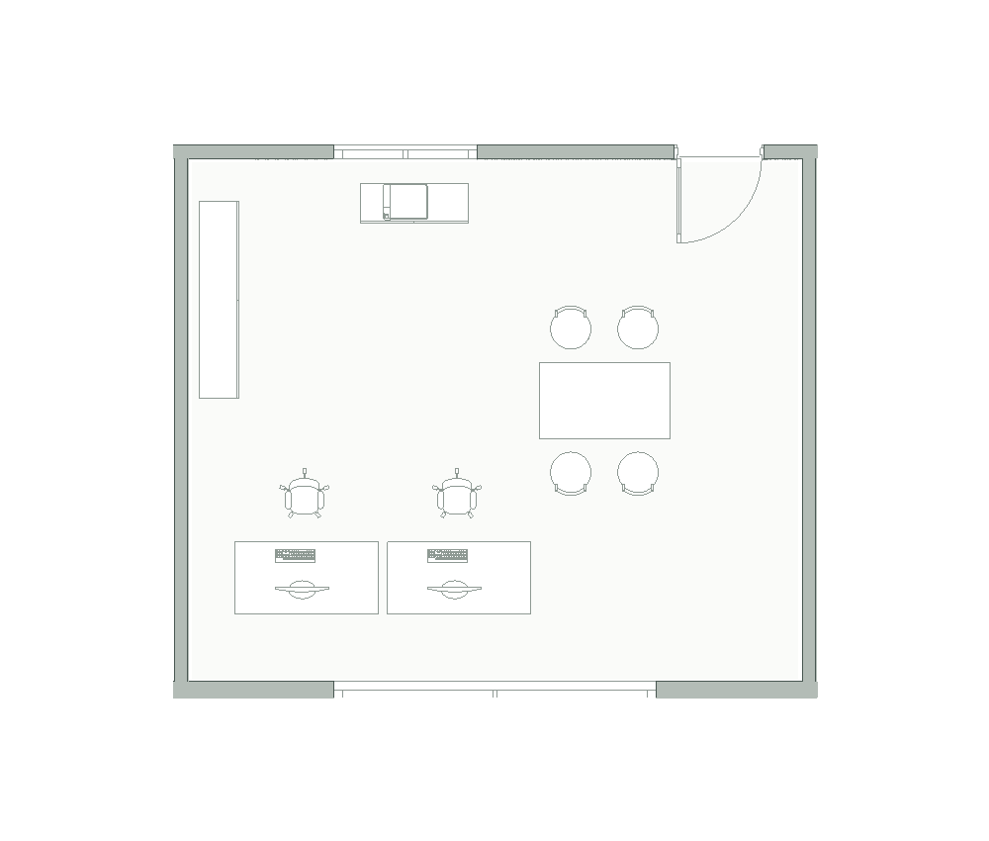
Fonte: prévia nativa do modelo CATI-GRU REV07, 11 out. 2026.
Figura 16 - CFTV E04 com operadores e supervisão
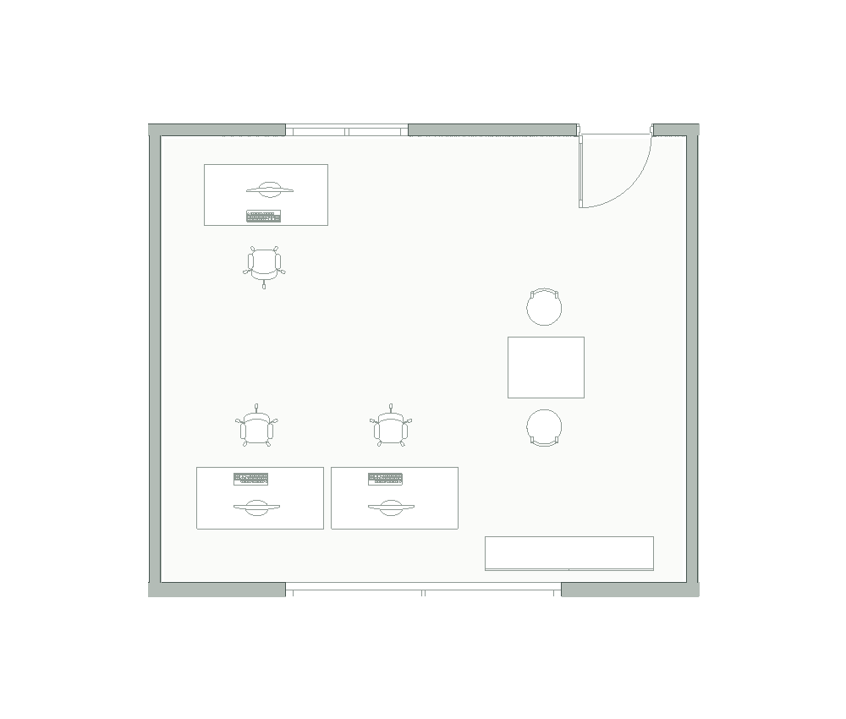
Fonte: prévia nativa do modelo CATI-GRU REV07, 11 out. 2026.
Figura 17 - Apoio administrativo E11 com trabalho e arquivo
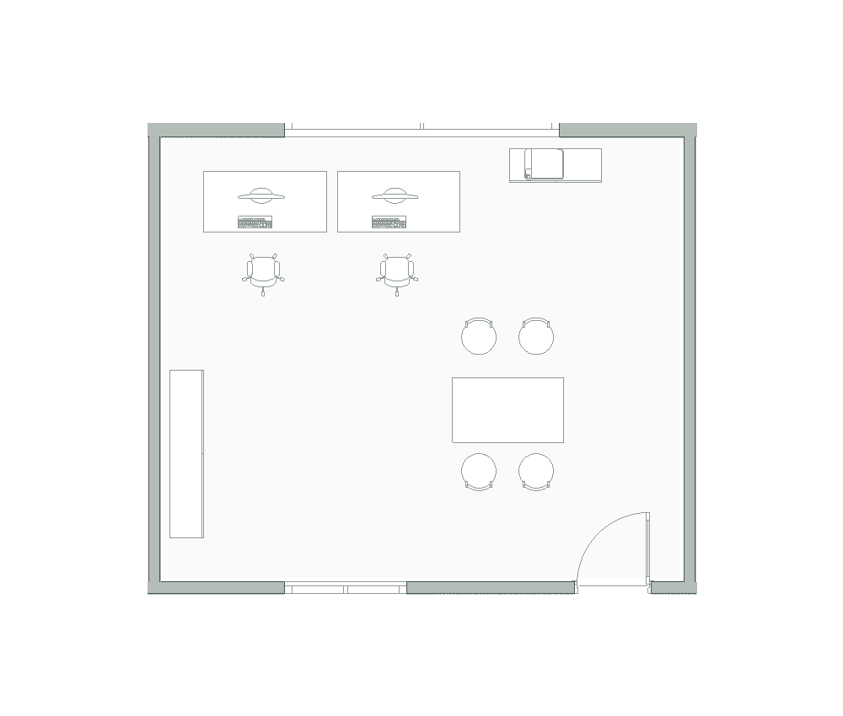
Fonte: prévia nativa do modelo CATI-GRU REV07, 11 out. 2026.
Figura 18 - Copa E12 com bancada e superfície acessível
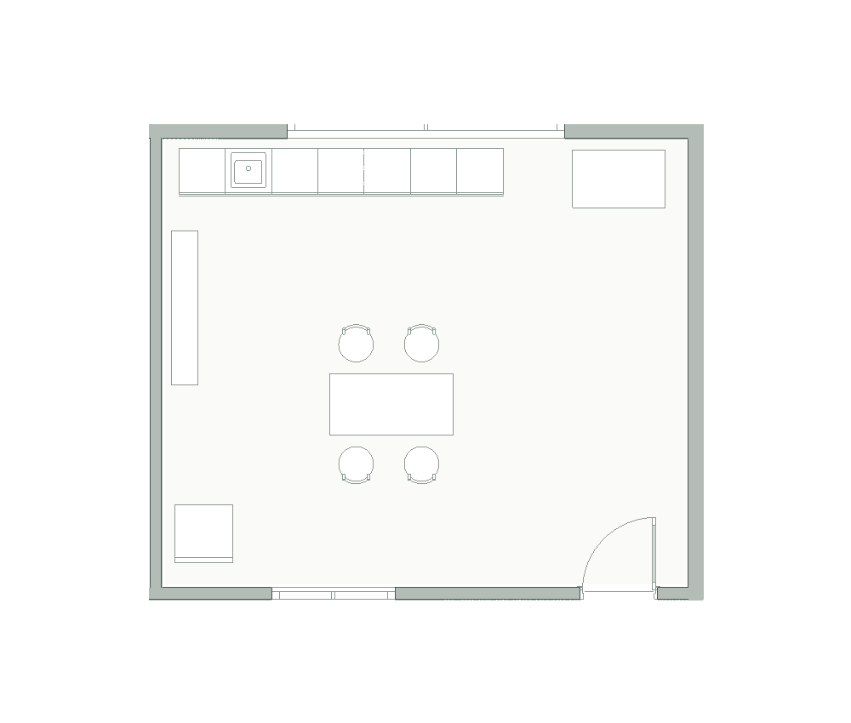
Fonte: prévia nativa do modelo CATI-GRU REV07, 11 out. 2026.
Figura 19 - Atendimento psicológico H03 com área de conversa
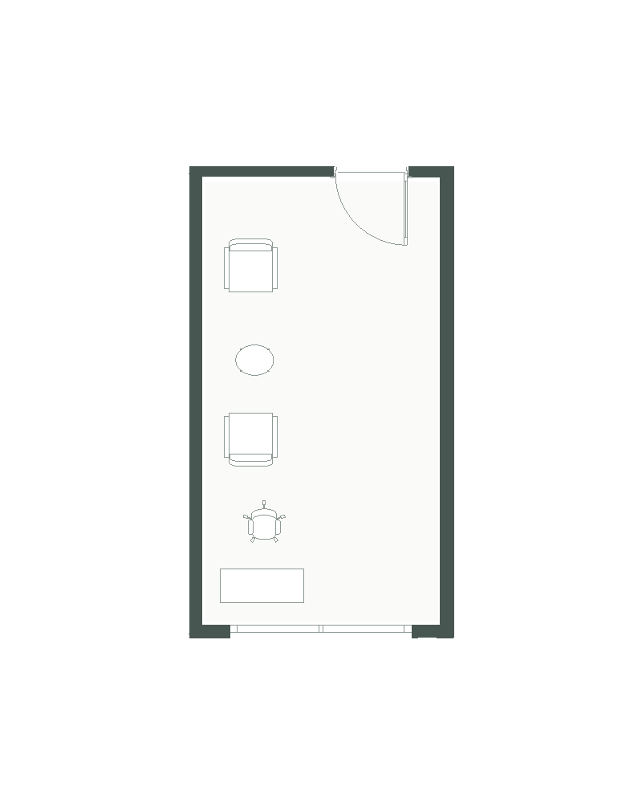
Fonte: prévia nativa do modelo CATI-GRU REV07, 11 out. 2026.

APÊNDICE B — IMPLANTAÇÃO E FLUXOS
Os diagramas a seguir sintetizam a inserção no quarteirão e as relações funcionais dos dois públicos. As pranchas 02, 06 e 07 apresentam as versões de maior formato. Os esquemas não substituem as plantas técnicas cotadas nem o projeto de emergência.
Figura 20 - Implantação do empreendimento com quarteirão e ruas
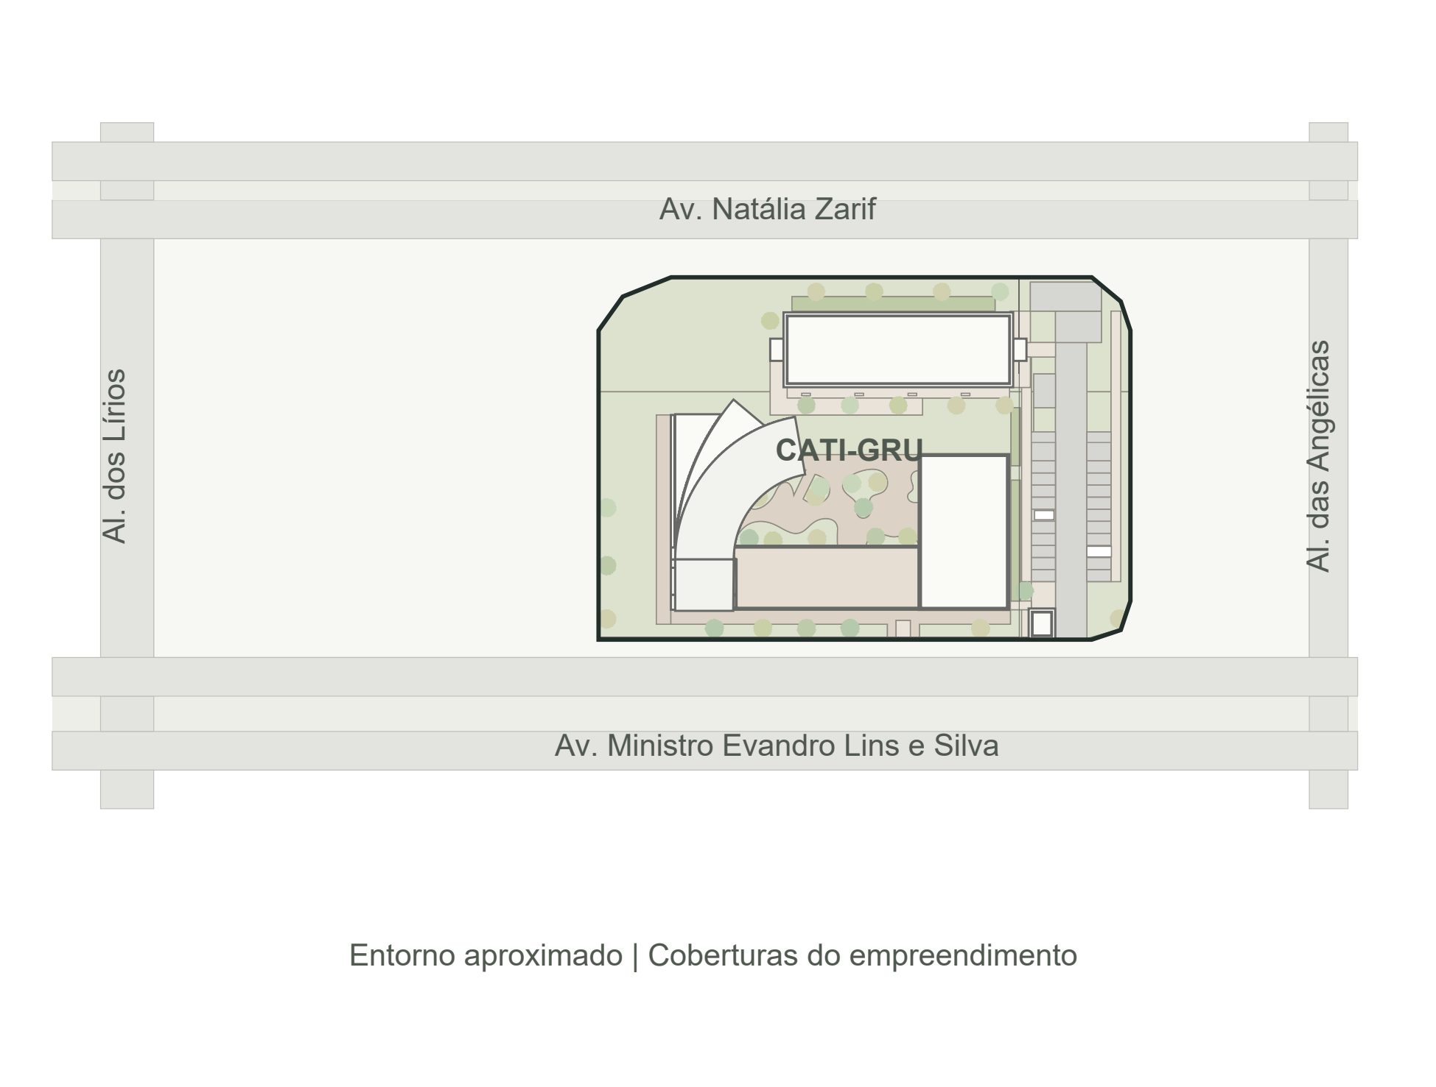
Fonte: elaborado pelo autor a partir do modelo CATI-GRU REV07, 13 out. 2026. Representação diagramática sem escala.

Figura 21 - Fluxo funcional dos imigrantes inadmitidos
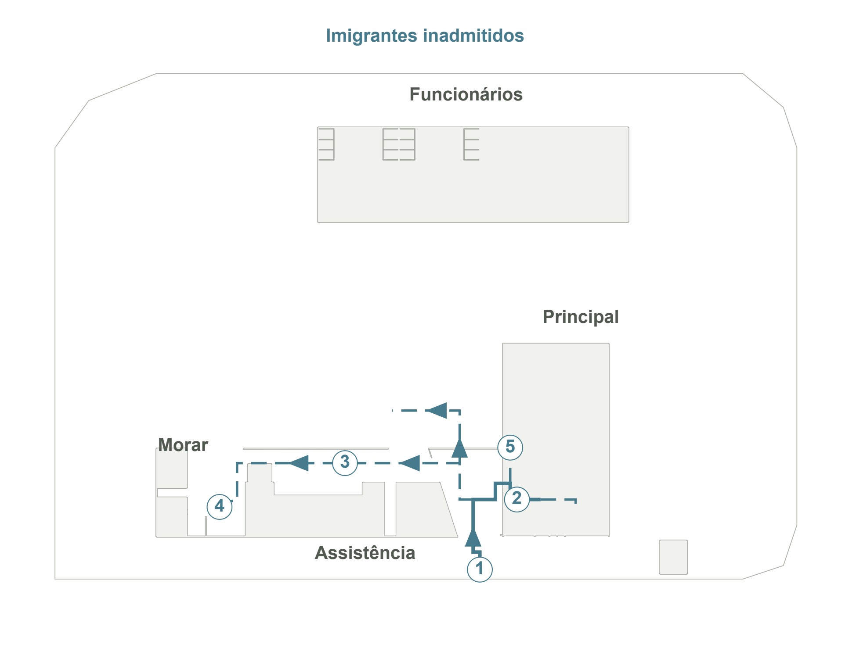
Fonte: elaborado pelo autor a partir do modelo CATI-GRU REV07, 13 out. 2026. Representação diagramática sem escala.
1 Chegada referenciada; 2 registro e orientação no hall; 3 assistência; 4 acesso aos pisos de Morar por escada ou elevador; 5 alimentação, leitura, pátio e saída pelo percurso de chegada. Traçado contínuo: chegada principal. Tracejado: deslocamentos conforme a necessidade.

Figura 22 - Fluxo funcional dos funcionários
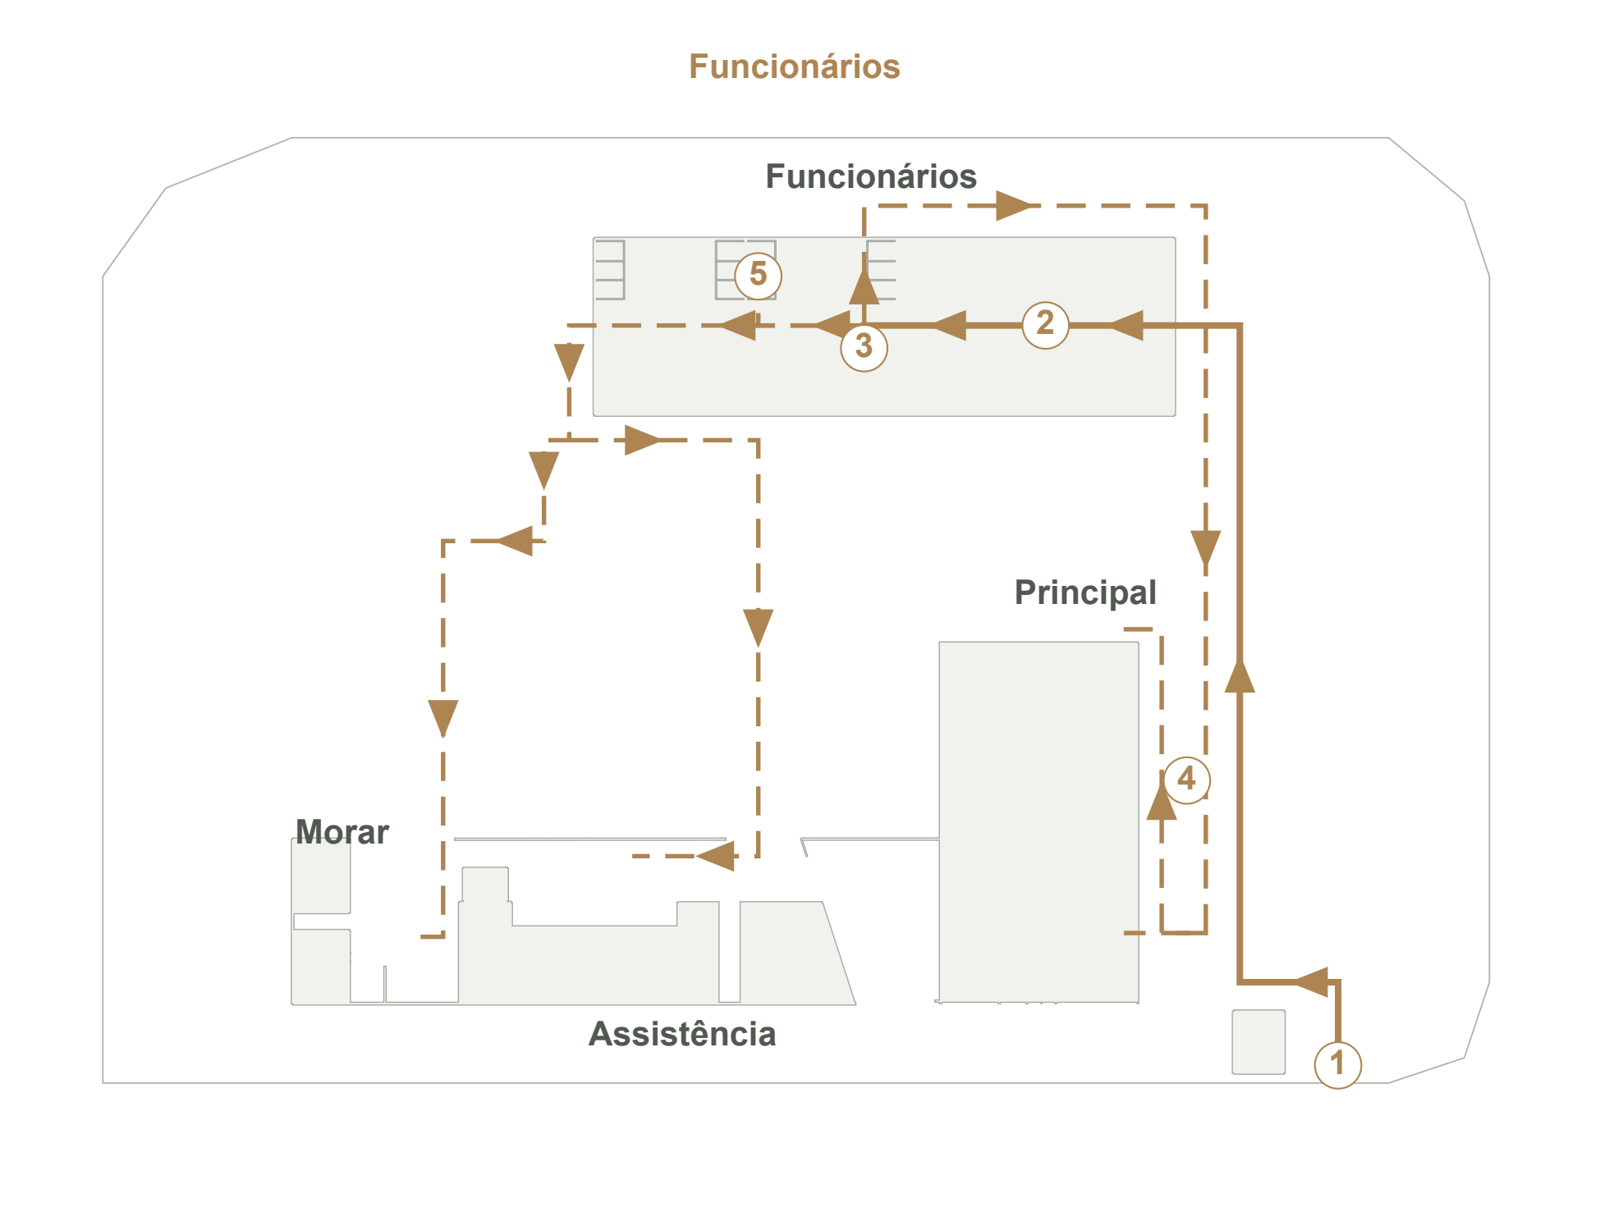
Fonte: elaborado pelo autor a partir do modelo CATI-GRU REV07, 13 out. 2026. Representação diagramática sem escala.
1 Acesso lateral; 2 apoio e guarda de pertences; 3 preparação para o turno; 4 distribuição aos postos de trabalho; 5 pausa nos ambientes da equipe. Traçado contínuo: acesso ao pavilhão. Tracejado: deslocamentos conforme a função e retorno pelo acesso próprio.

